报告表编号
年
编号：

建设项目环境影响报告表

项目名称：开平市水口镇方剑卫浴制品厂年产五金卫浴
配件44万套新建项目
建设单位(盖章)： 开平市水口镇方剑卫浴制品厂

编制日期：2019年11月
国家生态环境部制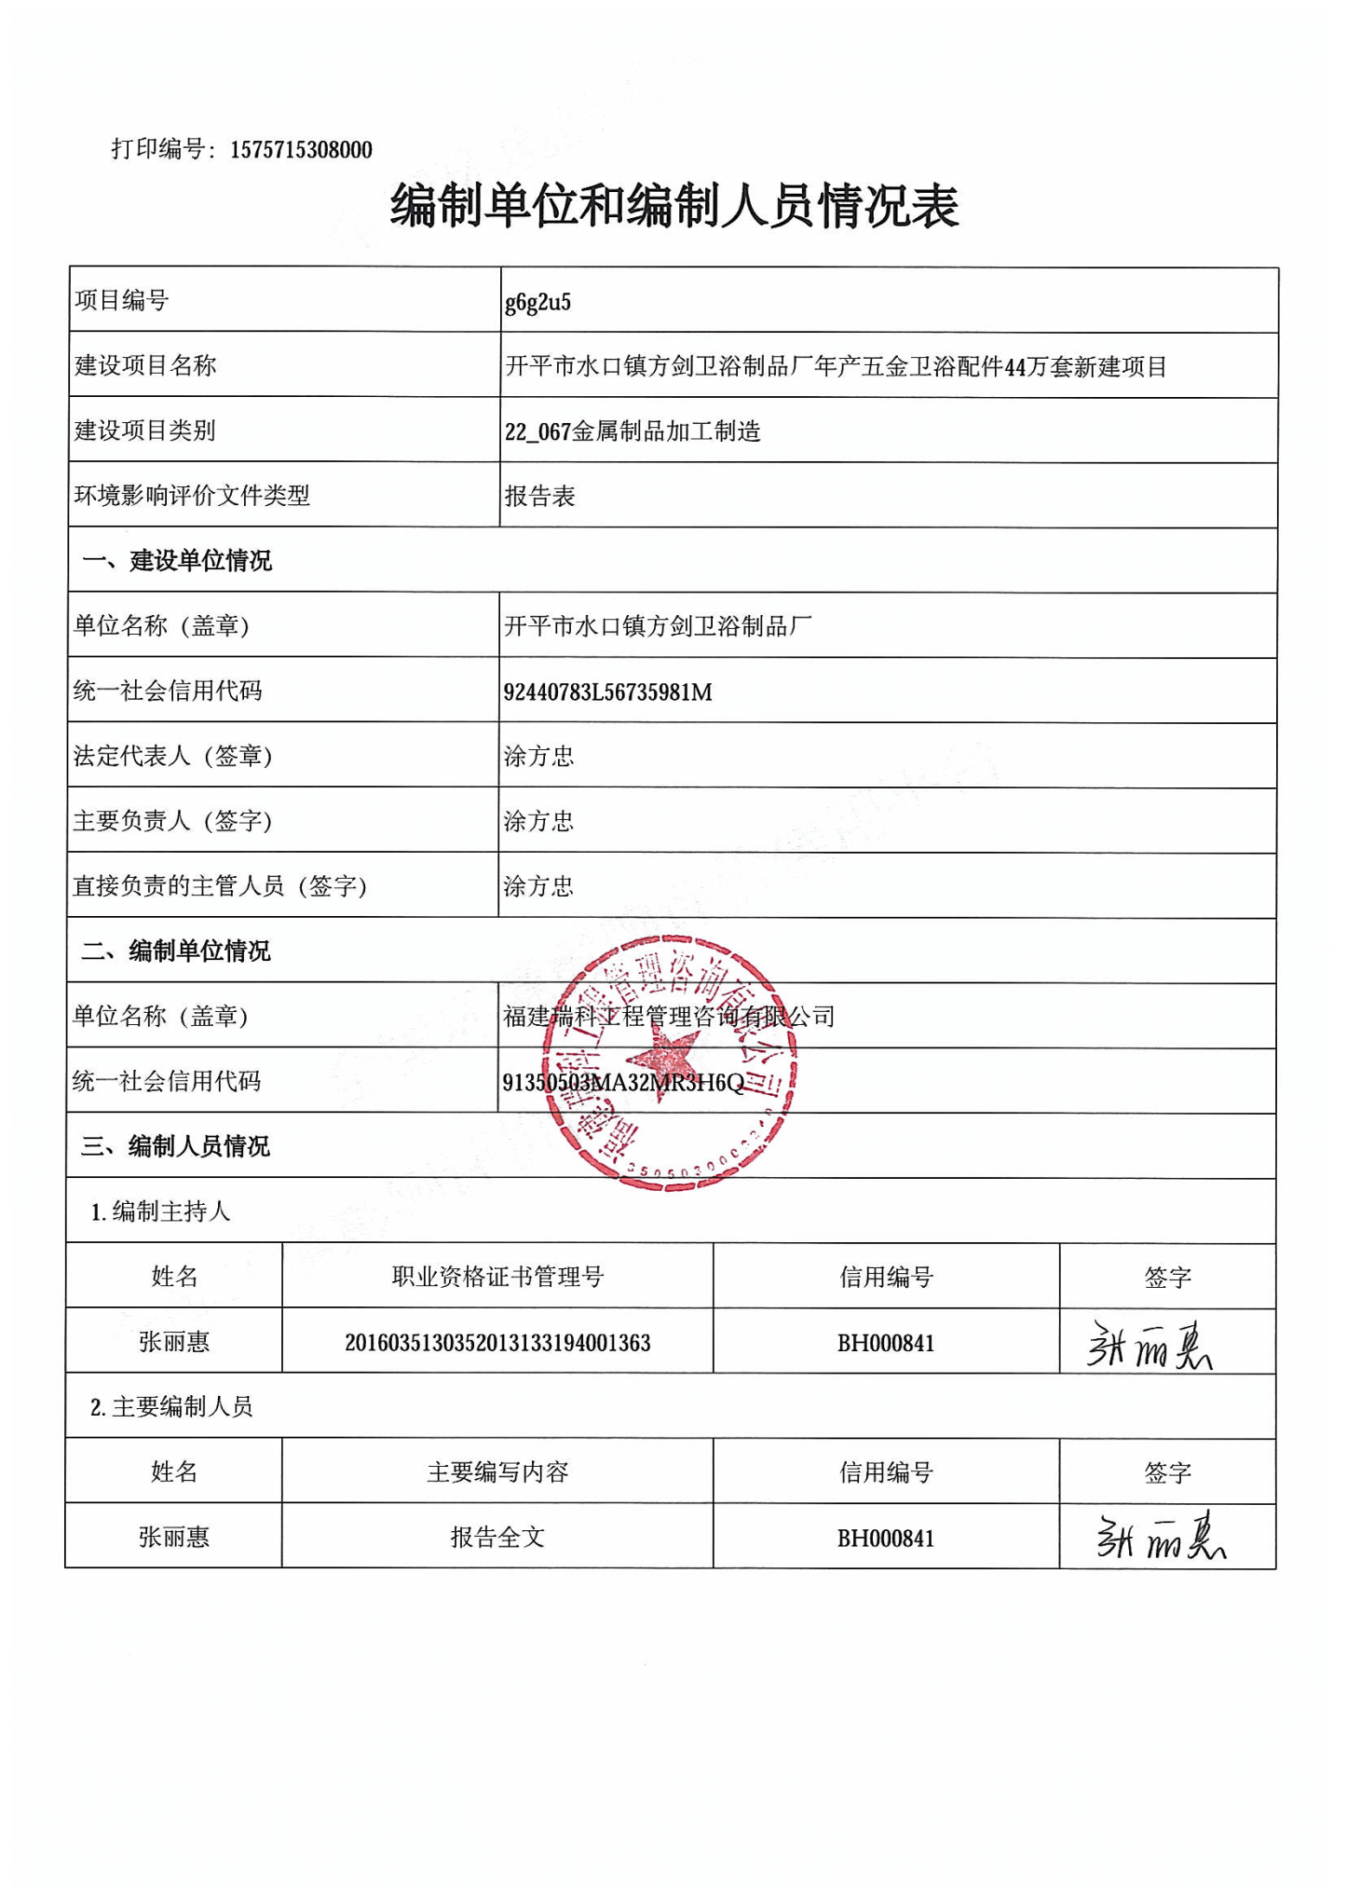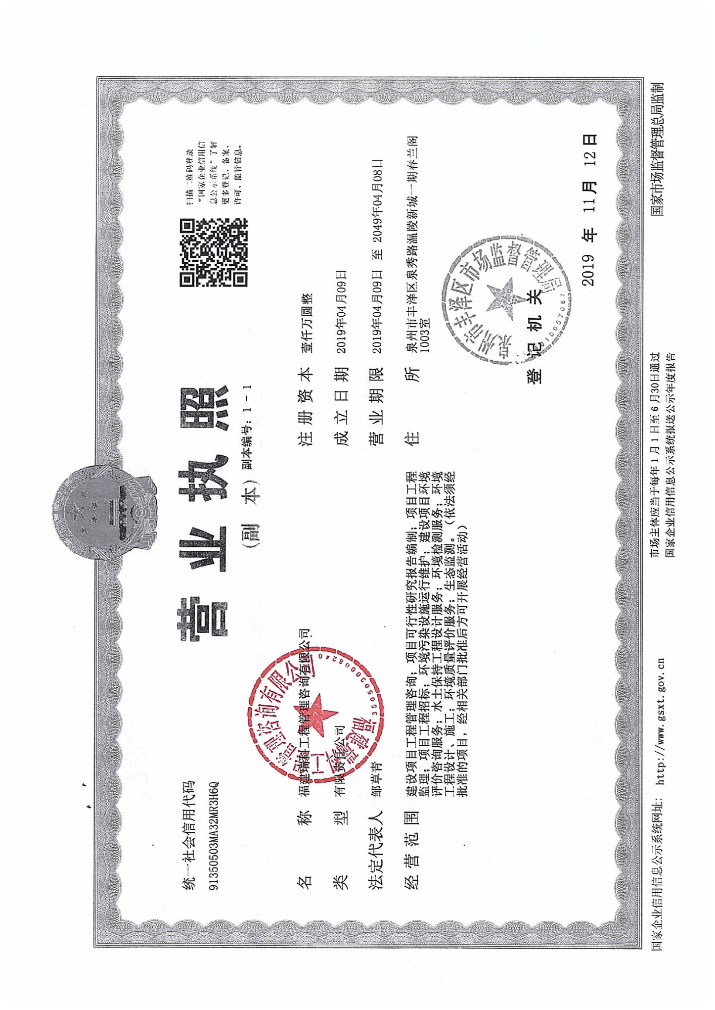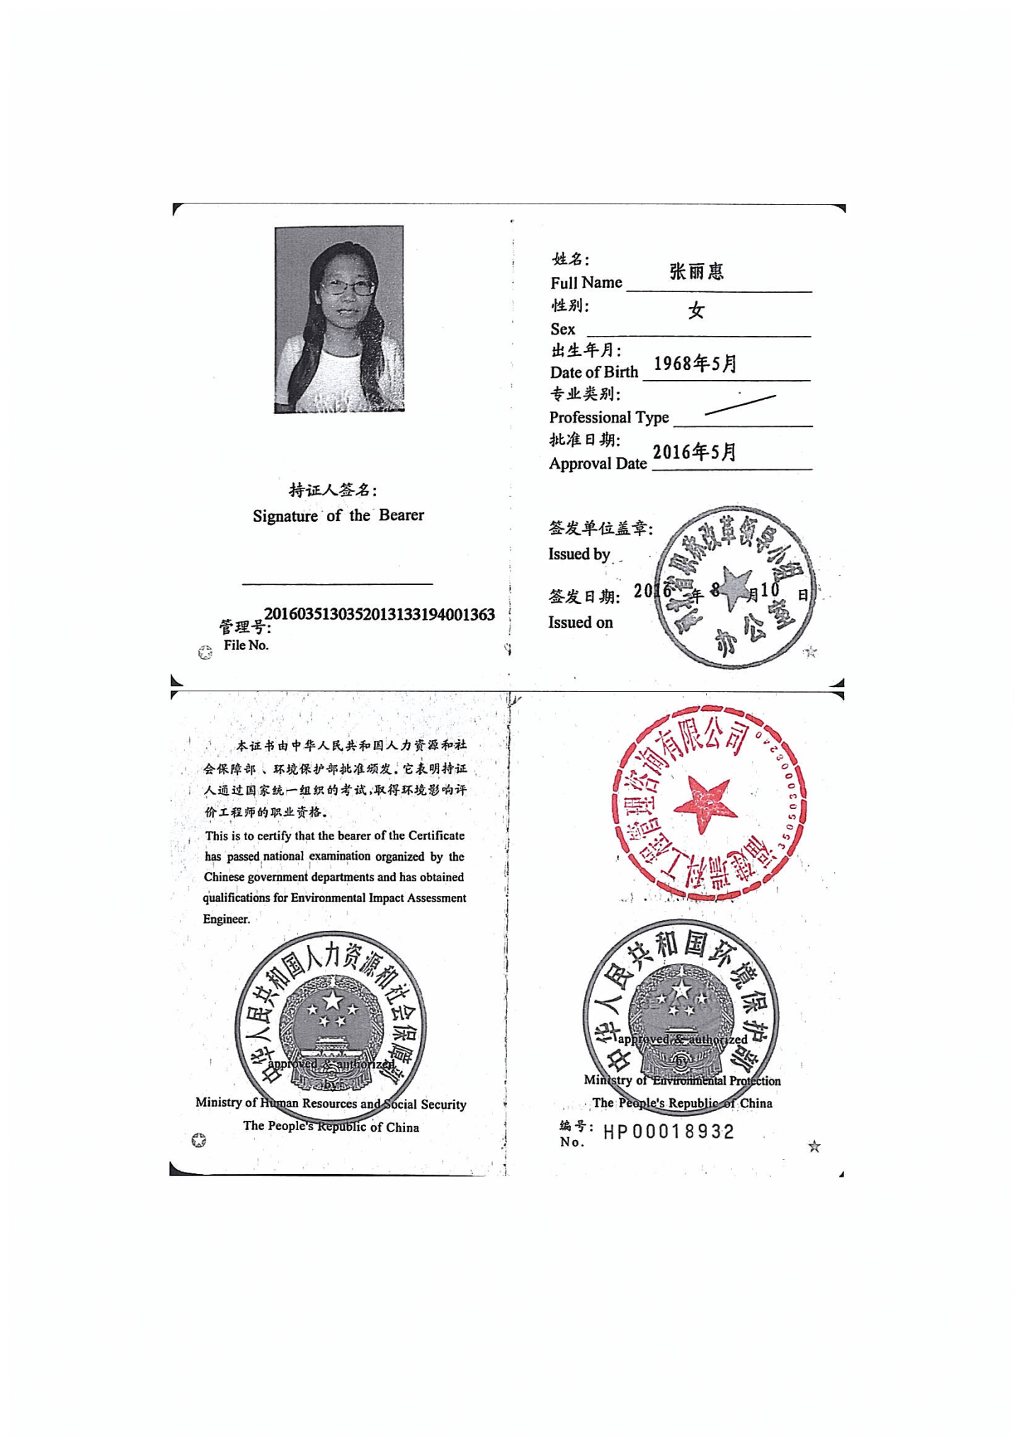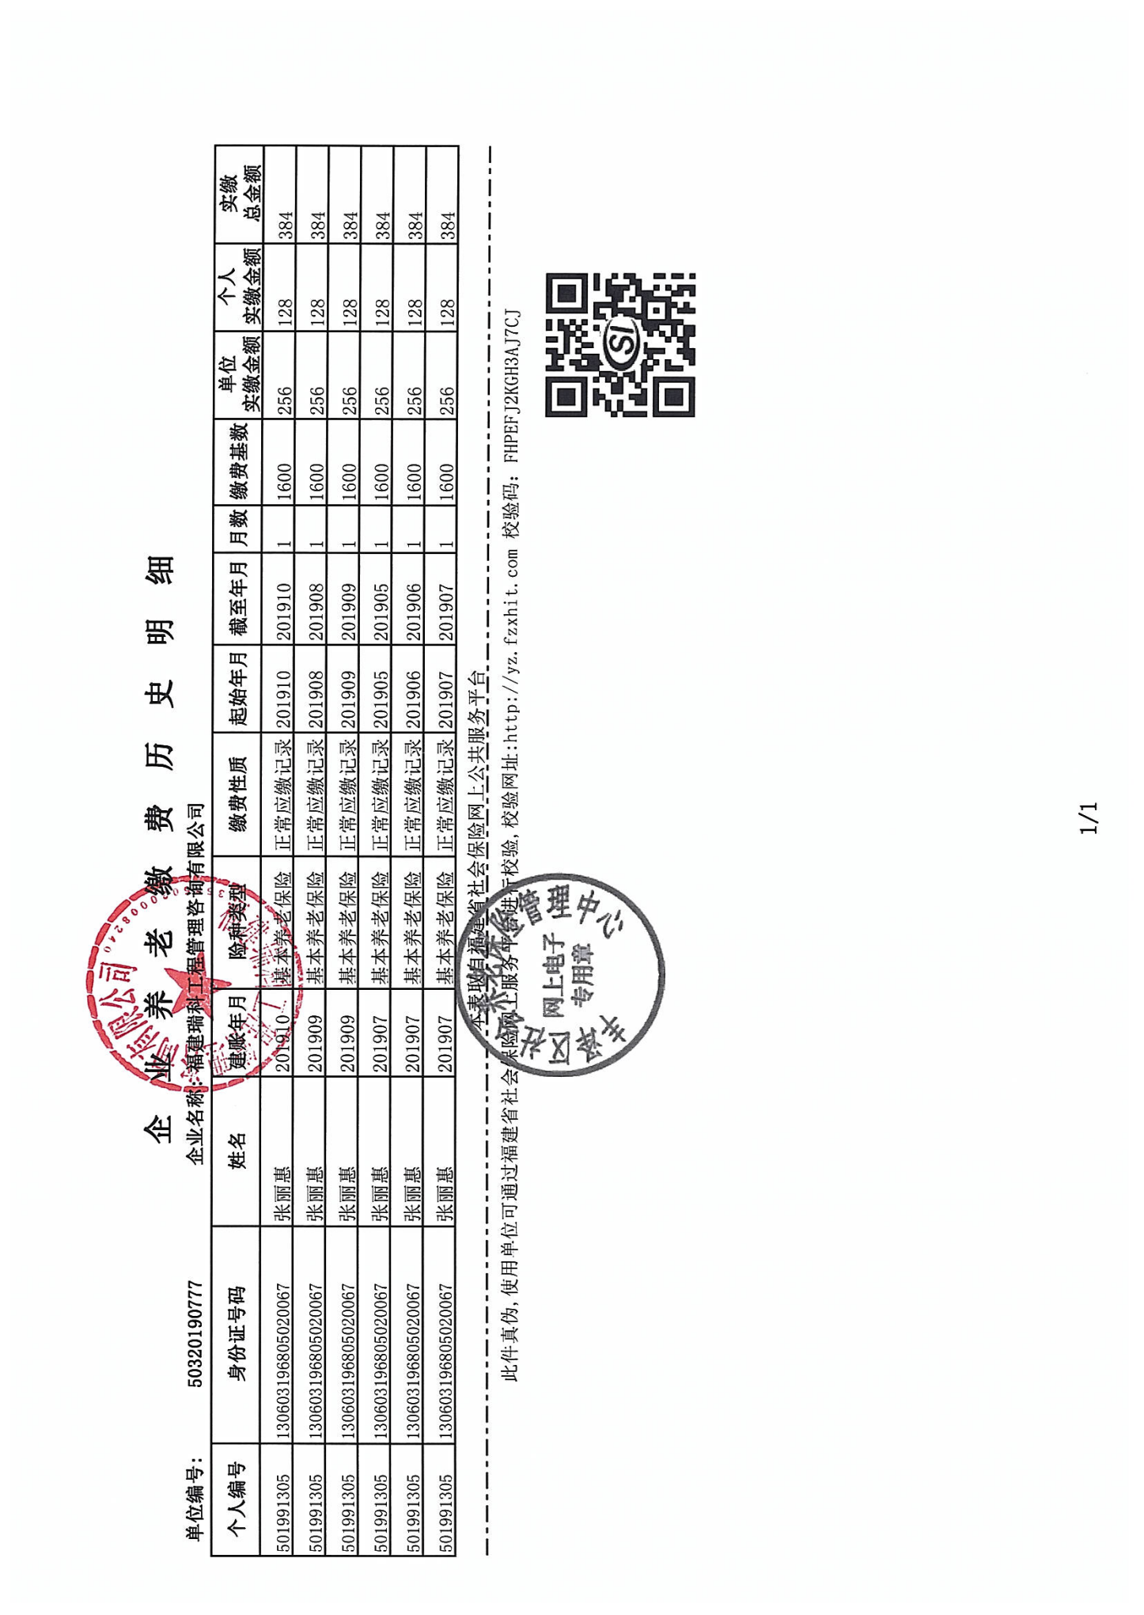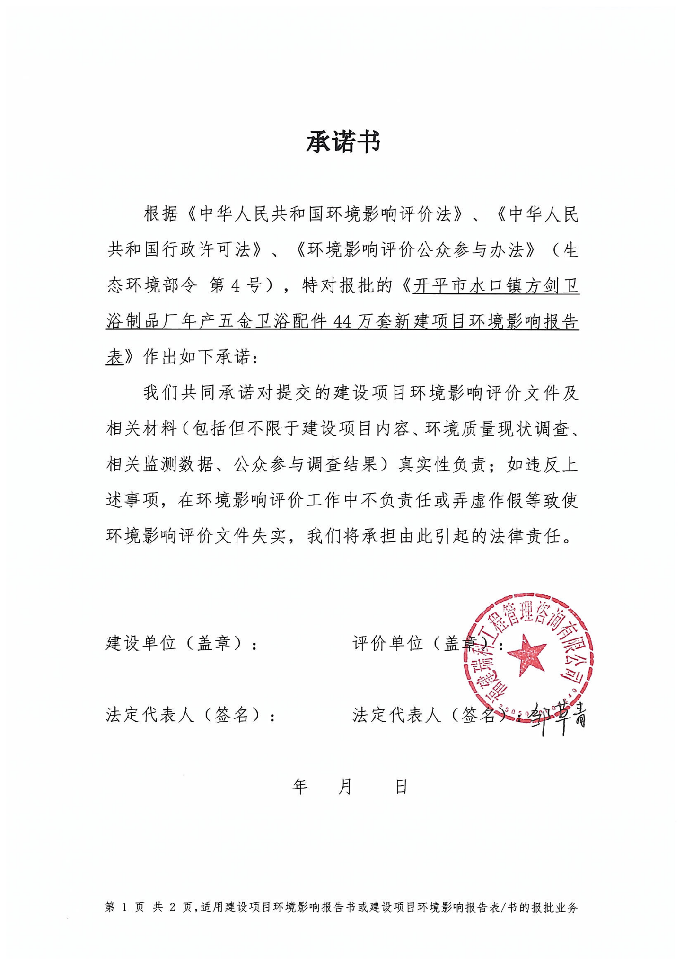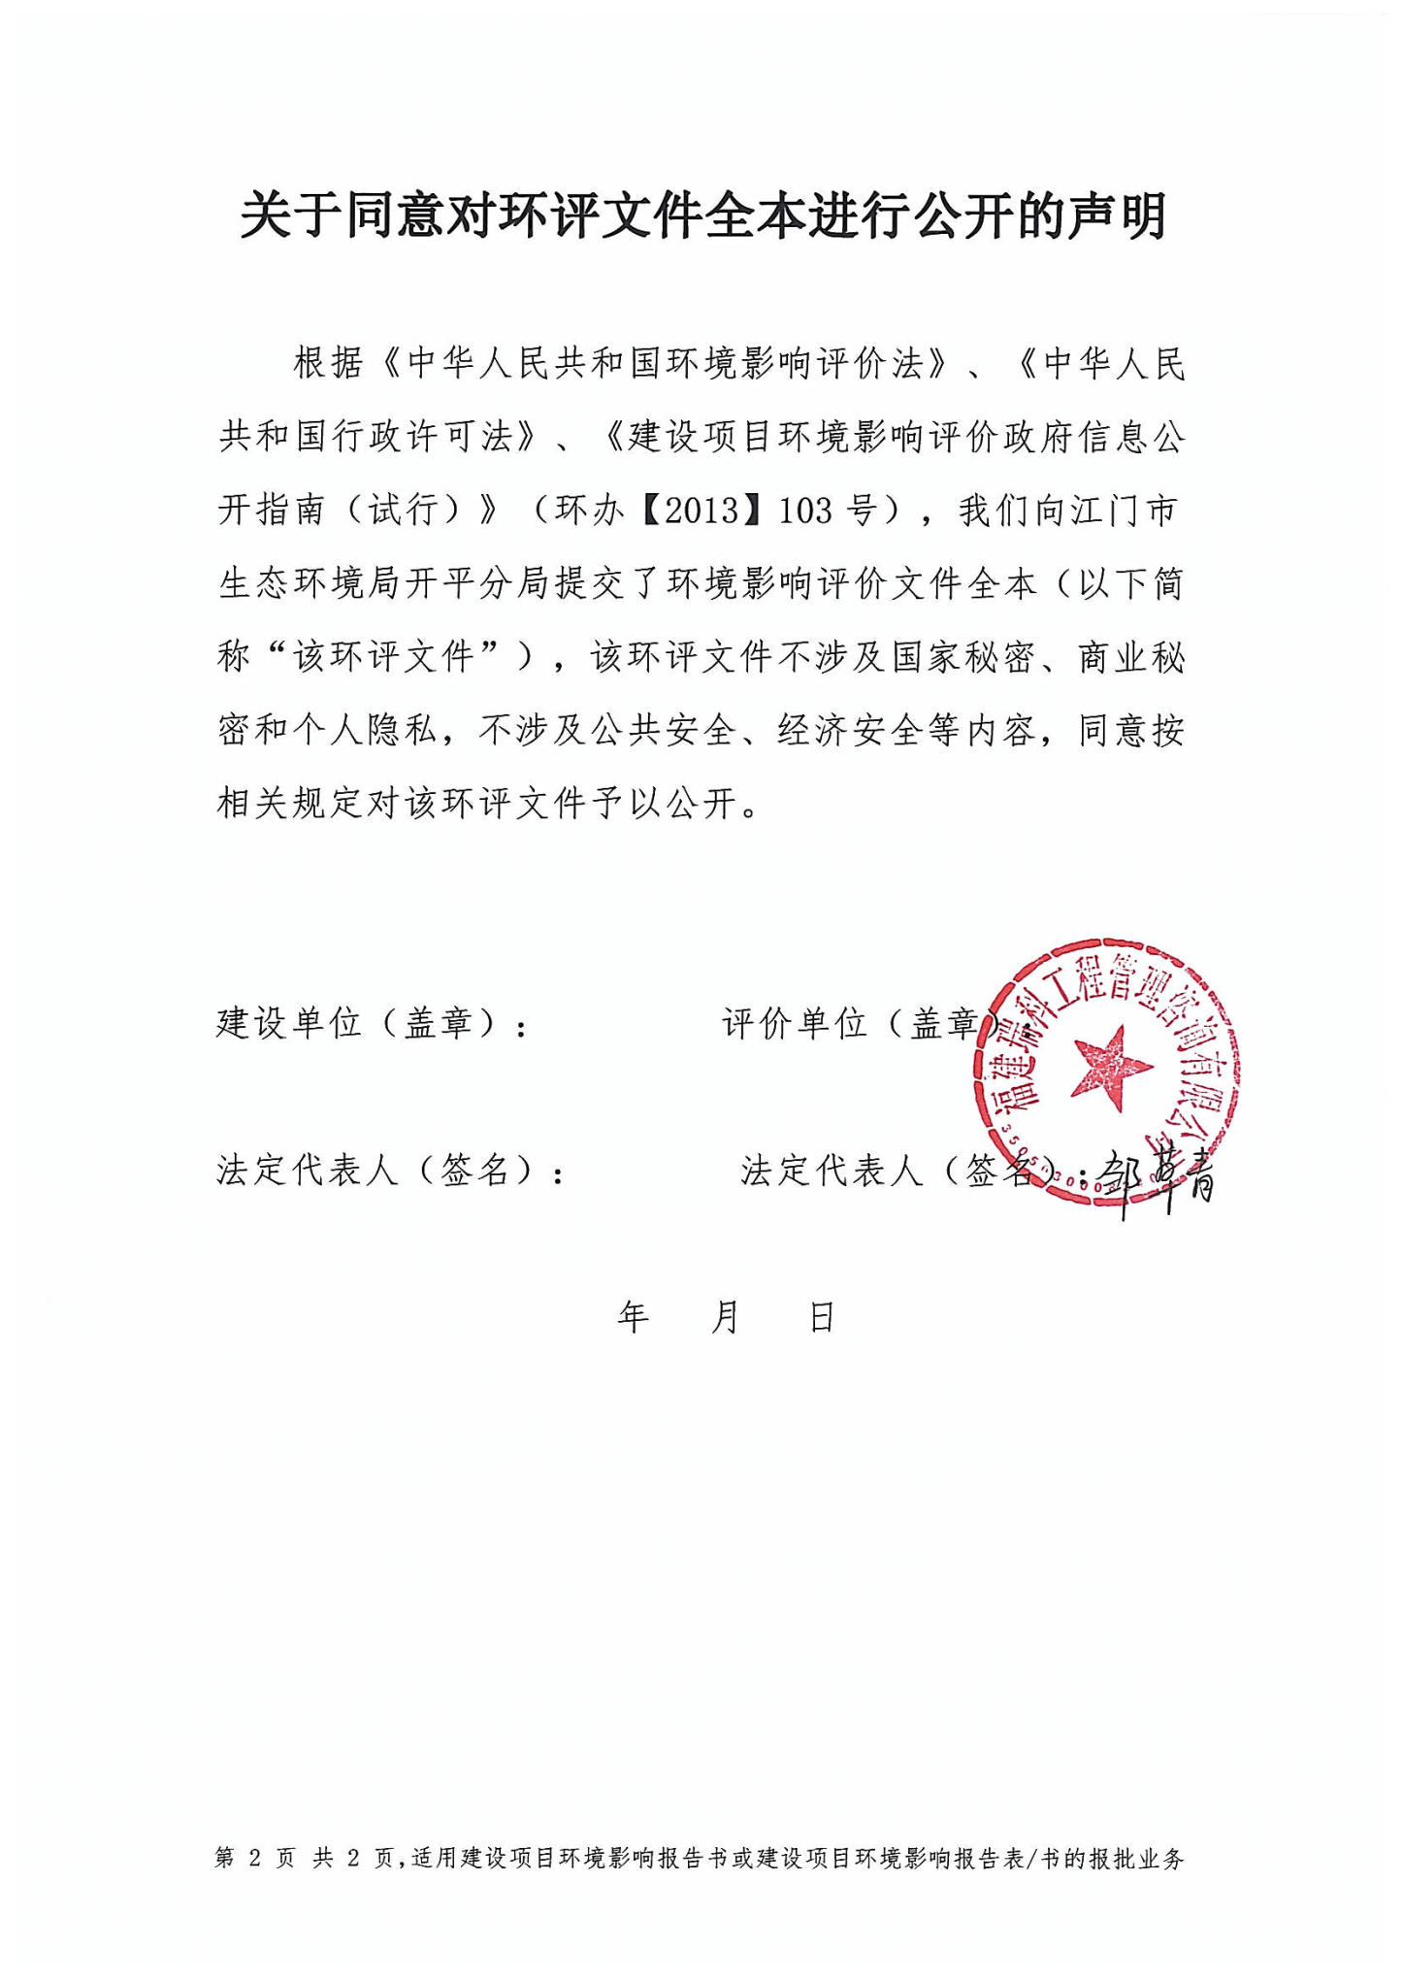
《建设项目环境影响报告表》编制说明
《建设项目环境影响报告表》由具有从事环境影响评价工作资质的单位编制。
1.项目名称——指项目立项批复时的名称，应不超过30个字(两个英文字段作一个汉字)。
2.建设地点——指项目所在地详细地址，公路、铁路应填写起止地点。
3.行业类别——按国标填写。
4.总投资——指项目投资总额。
5.主要环境保护目标——指项目周围一定范围内集中居民住宅区、学校、医院、保护文物、风景名胜区、水源地和生态敏感点等，应尽可能给出保护目标、性质、规模和距厂界距离等。
6.结论与建议——给出本项目清洁生产、达标排放和总量控制的分析结论，确定污染防止措施的有效性，说明本项目对环境造成的影响，给出建设项目环境可行性的明确结论。同时提出减少环境影响的其它建议。
7.预审意见——由行业主管部门填写答复意见,无主管部门项目,可不填。
8.审批意见——由负责审批该项目的环境保护行政主管部门批复。

目 录
一、建设项目基本情况 1
二、建设项目所在地自然环境简况 7
三、环境质量状况 11
四、评价适用标准 18
五、建设项目工程分析 21
六、项目主要污染物产生及预计排放情况 28
七、环境影响分析 29
八、建设项目采取的防治措施及预期治理效果 51
九、结论与建议 52

一、建设项目基本情况
项目名称 | 开平市水口镇方剑卫浴制品厂年产五金卫浴配件44万套新建项目
建设单位 | 开平市水口镇方剑卫浴制品厂
法人代表 |  |  |  | 联系人
通讯地址 | 开平市水口镇内环东路第三工业园01号
联系电话 |  | 传真 |  | / | 邮政编码 | 529321
建设地点 | 开平市水口镇内环东路第三工业园01号
立项审批部门 | -- |  | 批准文号 |  | --
建设性质 | 新建√扩建技改 |  | 行业类别及代码 |  | C3383金属制卫生器具制造
占地面积 | 1700m² |  | 建筑面积 |  | 3200m²
总投资  (万元) | 300 | 其中:环保投资(万元) | 30 |  | 环保投资占总投资比例 | 10%
评价经费  (万元) | 1.2 | 投产日期 | 2020年2月
工程内容及规模：
1、项目由来
开平市水口镇方剑卫浴制品厂年产五金卫浴配件44万套新建项目（以下简称“项目”）位于开平市水口镇内环东路第三工业园01号，占地面积约1700m²，中心地理坐标为N22.459438°、E112.781336°，建设项目地理位置图详见附图1。公司主要从事五金卫浴配件的生产，不含磷化、喷漆等表面处理工艺，总投资300万元，其中环保投资30万元。
根据《中华人民共和国环境影响评价法》、《建设项目环境影响评价分类管理名录》（环境保护部令第44号，2018年4月28日修订）的规定和要求，一切可能对环境产生影响的新建、扩建或改建项目必须实行环境影响评价。根据《建设项目环境影响评价分类管理名录》（环境保护部令第44号）及《关于修改<建设项目环境影响评价分类管理名录>部分内容的决定》（生态环境部令第1号），本项目属于“二十二-金属制品业-67-金属制品加工制造”中的 “其他（仅切割组装除外）”类别，需编制建设项目环境影响报告表。
2、项目概况
2.1工程规模
本项目租用开平市水口镇内环东路第三工业园01号进行经营，占地面积1700m²，建筑面积3200 m²，包括主体工程、辅助工程、储运工程、公用工程、环保工程等。其中主体工程为厂房，辅助工程为办公室（位于厂房内），储运工程包括半成品仓、包材仓、成品仓、固废暂存区（位于厂房内），公用工程包括供水设施、供电设施，环保工程包括三级化粪池等，厂内平面布置详见附图6。项目主要工程组装如下表所示：
- 项目工程组成一览表
工程类别 | 指标名称 | 规模 | 工程内容
主体工程 | 1F生产车间 | 1700m² | 1层生产车间，内含机加工车间、半成品仓、模具房、红冲车间、半成品仓、办公室等
 | 2F生产车间 | 1500m² | 2层生产车间，内含包材仓、组装车间、组装材料仓、成品仓等
辅助工程 | 仓库 | — | 位于生产车间内，用于储存原材料和成品
 | 办公区 | — | 位于生产车间内，用于日常办公使用
公用工程 | 供电系统 | 一套 | 由市政电网提供，年用电量13.94万kW·h
 | 供水系统 | 一套 | 由市政给水管网提供，用水量610m³/a
 | 排水系统 | 一套 | 测试用水循环使用，定期补充，不外排；喷淋废水经收集后定期交有资质单位处理，不外排；生活污水经三级化粪池预处理达标后经市政污水管网排入开平市水口污水处理厂处理
环保工程 | 污水处理工程 | 一套 | 测试用水循环使用，定期补充，不外排；喷淋废水经收集后定期交有资质单位处理，不外排；生活污水经三级化粪池预处理达标后经市政污水管网排入开平市水口污水处理厂处理
 | 噪声控制 | — | 生产设备均选用低噪声设备，采用基础减震、隔声
 | 固废处理 | — | 生活垃圾交环卫部门处理；一般固体废物交专业公司回收处理；危险废物交有资质单位回收处置
 | 废气措施 | — | 开料、机加工工序：加强机械通风措施；红冲工序：设置集气装置将废气进行收集后引至水喷淋+活性炭吸附装置进行处理后高空排放；燃料废气：设置集气装置收集后引至楼顶高空排放；抛光工序：设置集气装置将粉尘收集后引至布袋除尘装置进行处理后高空排放
2.2主要产品及年产量
本项目主要从事五金卫浴配件的生产，不含磷化、喷漆等表面处理工艺，项目生产规模如下：
- 项目生产规模一览表
序号 | 工程内容 |  | 数量
1 | 总投资（万元） |  | 300
2 | 占地面积（m²） |  | 1700
3 | 建筑面积（m²） |  | 3200
4 | 产品及方案 | 五金卫浴配件（万套/年） | 44
说明：项目产品44万套/年，折合238吨/年。
项目物料平衡图如下：
进入固废12.225t/a
全部工序
进入产品约238t/a

黄铜棒250t/a
铜带15t/a
250 t/a
进入大气0.104t/a

- 项目产品详细一览表
序号 | 产品名称 | 型号或规格 | 单位 | 年产量
1 | 面盆龙头 | 8B001、8A012、8A008、钻石、瀑布 | 套 | 2200
2 | 菜盆龙头 | 8B002、8A005、8A017、瀑布菜盆 | 套 | 400
3 | 淋浴主体 | 8B003、8C006、8C005 | 套 | 3400
4 | 三通组件 | 轻三通、小三通、重三通 | 套 | 34000
5 | 龙头组件、抽拉龙头、菜盆龙头 | A3321301、3623601、P104-2.P104-3、龙头组件、抽拉组件、1004、005、2003抽拉 | 套 | 40000
6 | 暗装阀体 | 两功能暗装、三功能暗装 | 套 | 50000
7 | 元宝、接头、回转芯、连体阀芯、322铜座、603U系列等 | / | 套 | 310000
8 | 代加工 | 红冲产品 | 吨 | 600
2.3项目生产设备
项目主要生产设备情况见下表：
- 项目主要生产设备一览表
序号 | 设备名称 | 规格型号 | 数量/台 | 工序/用途 | 备注
1 | 切割机 | / | 1 | 切割 | /
2 | 自动切割机 | LW-1550B | 3 |  | /
3 | 热冲床 | J53-400D | 7 | 红冲 | /
4 | 加工中心 | / | 4 | 机加工 | /
5 | 台式单头钻 | ZS4116 | 6 |  | /
6 | 铣床 | / | 1 |  | /
7 | 仪表 | CJ0632A | 2 |  | /
8 | 双轴复合机 | YD-700 | 3 |  | /
9 | 卧式铣床 | X1514 | 1 |  | /
10 | 台式砂轮机 | S3ST-250 | 1 |  | /
11 | 数控车床 | CK6146 | 15 |  | /
12 | 车床 | / | 1 |  | /
13 | 冷冲床 | / | 2 |  | /
14 | 八轴机 | / | 2 |  | /
15 | 氧气焊 | / | 1 |  | /
16 | 抛光机 | / | 7 | 抛光 | /
17 | 安装传送带 | / | 1 | 组装 | /
18 | 试水机 | / | 3 | 测试 | /
19 | 自动打包机 | / | 1 | 包装 | /
20 | 空压机 | / | 2 | 辅助设备 | /
21 | 空压机配套气罐 | / | 4 |  | /
2.4项目原辅材料
本项目主要原辅材料详见下表：
- 项目主要原辅材料一览表
序号 | 名称 | 单位 | 数量 | 型号 | 备注
1 | 黄铜棒 | 吨 | 250 | Ø20~ø70（2.5m/条） | 外购，产品原料
2 | 黄铜棒 | 吨 | 600 | Ø16~ø70（2.5m/条） | 客户提供，代加工
3 | 钢材 | 吨 | 5 | H13、SKD、#45 | 外购，模具原料，外发加工
4 | 润滑油 | 吨 | 0.5 | / | 外购，用于设备内部机件润滑0.3吨、红冲0.2吨，最大储存量0.5吨
5 | 乳化液 | 吨 | 0.35 | / | 外购，用于加工中心
6 | 管道天然气 | 立方米 | 50000 | / | 红冲燃料，外购
2.5公用工程
1、给水
本项目用水由市政供水管网提供。项目主要用水为员工办公生活用水、测试用水、喷淋用水。其中生活用水量为1.28m³/d，384m³/a，测试用水年用量约为150t/a，喷淋用水量为76t/a，故本项目年总用水量约为610t/a。
2、排水
测试用水循环使用，定期补充，不外排；喷淋废水产生量为16t/a，经收集后定期交有资质单位处理，不外排；生活污水产生量为345.6t/a，经三级化粪池处理达到广东省《水污染物排放限值》（DB44/26-2001）第二时段三级标准和《污水排入城镇下水道水质标准》(GB/T31962-2015 )B级标准较严者后排入市政污水管网，最终纳入开平市水口污水处理厂处理。
项目水平衡图如下图所示：
3、供电
市政供水
生活用水
三级化粪池
开平市水口污水处理厂
38.4
345.6
345.6
384
项目水平衡图（单位：t/a）
610
测试用水
150
150
蒸发损耗池
喷淋用水
交有资质单位处理
60
76
16
本项目用电由市政电网供电，不设备用发电机和锅炉，年用电量约为13.94万kW·h。
4、空调及通风系统
本项目不设中央空调，车间设置抽排风系统，办公室设置单体空调。
2.6劳动定员与工作制度
职工人数：本项目从业人数32人，均不在厂区内食宿。
工作制度：每天工作8个小时（8:00-12:00 13:30-17:30），年工作日300天。
2.7产业政策相符性
项目主要从事卫浴配件的生产，不含磷化、喷漆等表面处理工艺，属于C3383金属制卫生器具制造类型建设项目，所属类别不在国家发展和改革委员会2013年5月1日实施发布的《产业结构调整指导目录(2011年本)（2013修正）》及《市场准入负面清单（2019年版）》发改体改[2019]1685号中的限制或淘汰类别，不属于中的重点淘汰类和重点整治类；因此本项目的建设是符合国家和地方相关产业政策。
2.8与规划相符性分析
本项目位于开平市水口镇内环东路第三工业园01号，根据《开平市水口镇总体规划修编（2015-2030）》，项目所在地的规划用途为二类工业用地，不属于基本农田保护区、林地保护区、重点生态保护区和风景名胜区。因此本项目的建设符合国家和地方相关产业政策。
2.9与环境功能区划相符性分析
本项目位于开平市水口镇内环东路第三工业园01号，位于开平市水口污水处理厂的纳污范围。根据《广东省地表水环境功能区划》（粤环[2011]14号），潭江（沙冈区金山管区到大泽下）现状水质功能为饮工农渔，水质目标为Ⅱ类水环境功能区，执行《地表水环境质量标准》（GB3838-2002）中的Ⅱ类标准；根据开平市大气环境功能区划图（附图9），本项目所在地环境空气属于《环境空气质量标准》（GB3095-2012）及其修改单（2018年）中的二类环境空气质量功能区。根据《声环境功能区划分技术规范》（GB/T15190-2014），本项目属于工业区，项目周边边界属于3类声环境功能区。项目所在区域不属于废水、废气禁排区域，选址可符合环境功能区
因此本项目建设符合产业政策，选址符合相关规划要求，是合理合法的。
与本项目有关的原有污染源情况及主要环境问题
项目选址位于开平市水口镇内环东路第三工业园01号，项目北面为空厂房、南面为红方五金、西面为空厂房、东面为庄圆卫浴，项目四至情况详见附图4和附图5。
根据现场勘查可知，项目周边多为工业厂房和道路，主要环境问题为项目附近工业企业运营期间产生的废水、废气、噪声和固体废物等，以及项目周围道路车辆行驶过程产生的扬尘、汽车尾气和车辆行驶噪声。

二、建设项目所在地自然环境社会环境简况
自然环境简况（地形、地貌、地质、气候、气象、水文、植被、生物多样性等）：
一、地理位置
本项目位于开平市水口镇内环东路第三工业园01号，中心地理位置位于N22.459438°、E112.781336°。
江门市位于广东省中南部，珠江三角洲西部，南临南海。是粤西的重要交通走廊，广湛线325国道横贯全市，佛开高速公路、江鹤高速公路、新台高速公路、广东西部沿海高速公路新会和台山段已建成通车，江中高速公路、开阳高速公路已在修建。境内西江、潭江两大流域均有河海联运之利，已通航广州、广西梧州和港澳等地，水路至香港95海里，至澳门53海里。
开平市位于广东省中南部、珠江三角洲西南面，毗邻港澳，北距广州市110公里。地跨东经112°13'～112°48'，北纬21°56'～22°39'；东北连新会，正北靠鹤山，东南近台山，西南接恩平，西北邻新兴。全市总面积1659平方公里。
水口镇地处珠江三角洲、潭江北岸平原区，位于广东省开平市东郊，距三埠市区10公里，总面积33.1平方公里，总人口5万多人。全镇有10个村委会99条自然村及2个城镇居委会，古称单水口，是一个有悠久历史的城镇。 水口镇地理环境优越，水陆交通方便，是台山、新会、鹤山、开平的交汇处，设有对外开放口岸，325国道、佛开高速公路、开阳高速公路、江开公路贯通全境，东通香港、澳门和广州、深圳、珠海，西至湛江、海南岛。商贸往来便利，是南来北往客商、港澳华侨出入必往之地。
二、地形、地貌
开平市境内南北西部多低山丘陵，东、中部多丘陵平原，潭江自西向东横贯市腹，地势自南北两面向潭江河各地带倾斜，海拔50米以下的平原面积占全市面积的69%，丘陵面积占29%，山地面积占2%。潭江、苍江相会，穿流而过，水深河宽，环境优美，景色宜人，素有“小武汉”之称，历来是重要商埠和货物散集地。
开平市地势西北高，东南低，北部、西北部山地丘陵广布，东部、中部、南部河谷、冲积平原、三角洲平原宽广，丘陵、台地错落其间，沿海砂洲发育，组成错综复杂的多元化地貌景观；开平主要山脉有天露山、梁金山、百立山、罗汉山等，其中天露山脉，北临新兴，南邻开平，主峰天露山海拔1254米，北峰水源山海拔1137米，两峰直线相距10公里，中间为大大小小的起伏的山头。天露山为新兴境内最高峰。
三、气象气候
开平市地处北回归线以南，属南亚热带海洋性季风气候，濒临南海，有海洋风调节，常年气候温和湿润，日照充分，雨量充沛。全年主导风向为东北风，其中6～8月份以偏南风为主。全年80%以上的降水出现在4～9月，7～9月是台风活动的频发期。根据开平市最近20年的气象观测资料统计，其主要气象特征见下表。
- 开平市气象站近20年主要气候资料统计值（1998-2018）
项目 | 数据
年平均风速(m/s) | 1.95
最大风速(m/s)及出现的时间 | 42.1，NE  出现时间：2018年9月16日
年平均气温（℃） | 22.97
极端最高气温（℃）及出现的时间 | 39.4  出现时间：2004年7月1日、2005年7月19日
极端最低气温（℃）及出现的时间 | 1.5  出现时间：2010年12月17日
年平均相对湿度（%） | 77.38
年均降水量（mm） | 1945.35
多年平均最大日降水量及出现的时间 | 最大值：287mm 出现时间：1999年
年平均降水日数（d） | 151.37
年平均日照时数（h） | 1696.7
近五年（2013~2018年）平均风速（m/s） | 1.95
四、水文
区域内主要水系为潭江，潭江发源于广东恩平市乌丰顶，自西向东流经恩平、开平、台山新会等地，在新会区三江口附近与江门河汇合后入银洲湖经崖门口出海。潭江是西江水系的一级支流，同时潭江也是珠江三角洲骨干航道网"三纵三横"其中一横的重要河段，潭江流域沿途汇纳朗底水、莲塘水、蚬岗水、白沙水、镇海水、新昌水、公益水、新桥水、址山水，河长248km，集水面积5068km²，平均坡降0.45‰。各支流水文状况如下：
（1）镇海水 位于流域北部，为潭江最大的一级支流，发源于鹤山将军岭，自西北向东，汇入双桥水后，河流折向南流，汇入开平水，经沙塘在交流渡汇入潭江。有宅梧河、双桥水、开平水等3条100km²以上的二级支流以及靖村水、曲水等三级支流。流域面积1203km²，河流长69km，河床上游平缓，平均比降为0.81‰。下游为潮区。
（2）新昌水 位于流域南部，发源于台山市古兜山的狮子尾，西北流经四九镇，至合水汇入五十水，再流经台城，然后北流与三合水汇流。在三埠原开平氮肥厂附近汇入主流，流域面积576km²。有五十水、三合水2条二级支流，河流长52km，比降上游较陡，下游平缓，平均比降1.81‰。
（3）新桥水 位于流域东北部，发源于鹤山市皂幕山，东南流经月山镇，在水口镇流入潭江干流，流域面积143km²，属平原丘陵河流，平原、山丘各占50。河流长28km，比降平缓，平均比降为0.68‰。
（4）公义水 位于流域南部，发源于古兜山北部的烟斗岗，西北流经大江镇，与水步支流汇合。至公益流入潭江干流，流域面积136km²，属平原丘陵山地河流。河流长28km，比降平缓，平均比降为0.68‰。
（5）白沙水 白沙水又名赤水河，发源于开平市三两银山，于白足尾汇入潭江，集水面积383km²，河长49km，其中境内集水面积241km²。
（6）蚬冈水 发源于恩平五点梅花山，在金鸡镇进入开平市境内，汇入金鸡水后在茅朗汇入潭江，集水面积185km²，河长34km，其中境内河长29km，集水面积为148km²。
建设项目环境功能区区划分类表
编号 | 项目 | 功能区类别
1 | 水环境功能区 | 项目受纳水体为潭江，根据《关于印发<广东省地表水环境功能区划>的通知》（粤环[2011]14号）以及《开平市水口污水处理厂提标改造工程项目》环境影响评价报告表与其批复（开环批[2018]168号），潭江执行《地表水环境质量标准》（GB3838-2002）Ⅱ类标准
2 | 大气环境功能区 | 根据《江门市环境保护规划》（2006-2020年），项目属二类区域，执行《环境空气质量标准》(GB 3095-2012)及其修改单（2018年）二级标准
3 | 声环境功能区 | 根据《声环境质量标准》（GB3096-2008）、《声环境功能区划分技术规范》（GB/T159190-2014）的相关规定，本项目属3类区域，执行《声环境质量标准》（GB3096-2008）3类标准
4 | 基本农田保护区 | 否
5 | 是否饮用水源保护区 | 否
6 | 是否自然保护区、风景名胜区 | 否
7 | 是否重点流域、重点湖泊 | 否
8 | 是否水土流失重点防治区 | 否
9 | 是否珍稀动植物栖息地 | 否
10 | 是否两控区 | 是（酸雨控制区）
11 | 是否森林公园、地址公园 | 否
12 | 是否污水处理厂集水范围 | 是，属于开平市水口污水处理厂纳污范围
根据《建设项目环境影响评价技术导则—地下水环境》（HJ610-2016）附录A地下水环境影响评价行业分类表，本项目属于“53、金属制品加工制造”中的报告表类别，对应的是Ⅳ类项目，不开展地下水环境影响评价。

三、环境质量状况
建设项目所在地区域环境质量现状及主要环境问题（环境空气、地面水、声环境、生态环境等）：
1、地表水环境质量现状

本项目所在地属开平市水口污水处理厂纳污范围，生活污水经三级化粪池预处理后排入开平市水口污水处理厂集中处理，根据《开平市水口污水处理厂提标改造工程项目》环境影响评价报告表与其批复（开环批[2018]168号），水口污水处理厂尾水排入潭江。根据《关于印发<广东省地表水环境功能区划>的通知》（粤环[2011]14号），潭江执行《地表水环境质量标准》（GB3838-2002）中的II类标准。

根据江门市生态环境局发布的《2018年11月江门市江河水水质月报》，网址为http://www.jiangmen.gov.cn/szdwzt/sthjj/hjzl/jhszyb/201812/t20181220_1782824.html，潭江干流牛湾（退潮）断面地表水水质未能达到《地表水环境质量标准》（GB3838-2002）中的Ⅲ类标准，主要超标项目为溶解氧，该断面位于污水处理厂下游约6.2km处，说明本项目地表水环境质量一般，故该区域为地表水环境质量不达标区域。

鉴于项目区域水质较差，地方政府一方面应加快城镇生活污水处理厂及其管网的建设，另一方面环保部门需加强工业污染源的监管，确保水质达标：
- 加快片区生活污水处理厂建设进度。
- 清理河涌淤泥，并妥善处理处置。

3、促进企业实施清洁生产，尽可能将处理后的废水回用于绿化、冲厕等方面，减少废水的产生和排放。

4、加强水口镇工业企业环境管理。水口镇排污企业偷排、漏排不达标污水以及超水量排放污水也是造成镇海水污染的主要因素之一，因此，环境监察部门应严查严惩水口镇偷排漏排企业，使企业做到达标且不超水量排放。
2、环境空气质量现状
根据《江门市环境保护规划》（2006-2020年），项目所在区域属环境空气质量二类功能区，执行《环境空气质量标准》（GB3095-2012）及其2018年修改单中的二级标准。
（1）空气质量达标区判定
根据江门市环境保护局官网发布的《2018 年江门市环境质量状况》，江门市2018年环境空气质量情况见下表。
- 江门市2018年区域空气质量现状评价表
污染物 | 年评价指标 | 现状浓度（μg/m³） | 标准值  （μg/m³） | 占标率  （%） | 达标情况
SO₂ | 年平均质量浓度 | 9 | ≤60 | 0.15 | 达标
NO₂ | 年平均质量浓度 | 35 | ≤40 | 0.875 | 达标
PM₁₀ | 年平均质量浓度 | 56 | ≤70 | 0.8 | 达标
PM_{2.5} | 年平均质量浓度 | 31 | ≤35 | 0.886 | 达标
CO | 日均值第95百分位数浓度 | 1200 | ≤4000 | 0.3 | 达标
O₃ | 日最大8小时平均第90百分位数浓度 | 184 | ≤160 | 1.15 | 不达标
由上表可见，该地区SO2、NO2、PM10 、PM2.5 年平均质量浓度以及CO日均值第95百分位数浓度均满足《环境空气质量标准》（GB3095-2012）及其2018年修改单中的二级标准要求，O₃日最大8小时平均第90百分位数不能满足《环境空气质量标准》（GB3095-2012）及其2018年修改单中的二级标准要求，故该区域为环境空气质量不达标区域。
（2）基本污染物环境质量现状
根据江门市环境保护局官网发布的《2018 年江门市环境质量状况》，开平市SO₂、NO₂、PM₁₀ 、PM_{2.5}、CO和O₃六项基本污染物环境质量现状数据见下表。
- 基本污染物环境质量现状
监测点名称 | 监测点坐标 |  | 污染物 | 年评价指标 | 现状浓度（μg/m³） | 标准值  （μg/m³） | 占标率  （%） | 超标频率（%） | 达标情况
 | X | Y
开平市气象站 | / | / | SO₂ | 年平均质量浓度 | 11 | ≤60 | 18.3 | / | 达标
 |  |  | NO₂ | 年平均质量浓度 | 25 | ≤40 | 62.5 | / | 达标
 |  |  | PM₁₀ | 年平均质量浓度 | 56 | ≤70 | 80 | / | 达标
 |  |  | PM_{2.5} | 年平均质量浓度 | 30 | ≤35 | 85.7 | / | 达标
 |  |  | CO | 日均值第95百分位数浓度 | 1200 | ≤4000 | 30 | / | 达标
 |  |  | O₃ | 日最大8小时平均第90百分位数浓度 | 169 | ≤160 | 105.6 | / | 不达标

由上表可见，该地区SO2、NO2、PM10 、PM2.5 年平均质量浓度以及CO日均值第95百分位数浓度均满足《环境空气质量标准》（GB3095-2012）及其2018年修改单中的二级标准要求，O₃日最大8小时平均第90百分位数不能满足《环境空气质量标准》（GB3095-2012）及其2018年修改单中的二级标准要求。
为改善环境质量，江门市已印发《江门市环境空气质量限期达标规划（2018-2020年）》，通过调整产业结构、优化工业布局；优化能源结构，提高清洁能源使用率；强化环境监管，加大工业园减排力度；调整运输结构，强化移动原污染防治；加强精细化管理，深化面源污染治理；强化能力建设，提高环境管理水平；健全法律法规体系，完善 环境管理政策等大气污染防治强化措施，实行区域内2020年环境空气质量全面达标，环境空气质量指标能稳定达到《环境空气质量标准》（GB3095-2012）及其2018年修改单中的二级标准要求。
（3）其他污染物环境质量现状
本项目特征污染物非甲烷总烃的环境质量现状引用广州市二轻系统环境检测站于2019年6月24日至6月30日对开平市水口镇怡泰五金厂所在地的大气环境进行监测，该厂距离本项目1487m，在本项目的评价范围内，因此数据有效；特征污染物TSP的环境质量现状引用广州市恒力检测股份有限公司于2018年8月13日至8月19日对开平市水口镇明明五金加工店所在地的大气环境进行监测，该厂距离本项目518m，在本项目的评价范围内，因此数据有效；
- 非甲烷总烃、TSP补充监测点位基本信息
监测点名称 | 监测点坐标/m |  | 监测因子 | 监测时段 |  | 相对厂址方位 | 相对厂界距离/m
 | X | Y
开平市水口镇怡泰五金厂所在地 | -1556 | -80 | 非甲烷总烃 | 2019/06/24 | 02:00-03:00 | 西面 | 1487
 |  |  |  |  | 08:00-09:00
 |  |  |  |  | 14:00-15:00
 |  |  |  |  | 20:00-21:00
 |  |  |  | 2019/06/25 | 02:00-03:00
 |  |  |  |  | 08:00-09:00
 |  |  |  |  | 14:00-15:00
 |  |  |  |  | 20:00-21:00
 |  |  |  | 2019/06/26 | 02:00-03:00
 |  |  |  |  | 08:00-09:00
 |  |  |  |  | 14:00-15:00
 |  |  |  |  | 20:00-21:00
 |  |  |  | 2019/06/27 | 02:00-03:00
 |  |  |  |  | 08:00-09:00
 |  |  |  |  | 14:00-15:00
 |  |  |  |  | 20:00-21:00
 |  |  |  | 2019/06/28 | 02:00-03:00
 |  |  |  |  | 08:00-09:00
 |  |  |  |  | 14:00-15:00
 |  |  |  |  | 20:00-21:00
 |  |  |  | 2019/06/29 | 02:00-03:00
 |  |  |  |  | 08:00-09:00
 |  |  |  |  | 14:00-15:00
 |  |  |  |  | 20:00-21:00
 |  |  |  | 2019/06/30 | 02:00-03:00
 |  |  |  |  | 08:00-09:00
 |  |  |  |  | 14:00-15:00
 |  |  |  |  | 20:00-21:00
开平市水口镇明明五金加工店所在地 | 297 | -474 | TSP | 2018/08/13 |  | 东南面 | 518
 |  |  |  | 2018/08/14
 |  |  |  | 2018/08/15
 |  |  |  | 2018/08/16
 |  |  |  | 2018/08/17
 |  |  |  | 2018/08/18
 |  |  |  | 2018/08/19
- 非甲烷总烃环境质量现状（监测结果）表
监测点位 | 监测点坐标/m |  | 污染物 | 平均时间 | 评价标准  /（μg/m³） | 监测浓度范围/（μg/m³） | 最大浓度占标率/% | 超标频率/% | 达标情况
 | X | Y
开平市水口镇怡泰五金厂所在地 | -1556 | -80 | 非甲烷总烃 | 1h | 2000 | 80~120 | 6 | / | 达标
开平市水口镇明明五金加工店所在地 | 297 | -474 | TSP | 24h | 300 | 110~128 | 42.7 | / | 达标
说明：坐标原点为本项目所在厂区。
监测结果表明，项目所在地非甲烷总烃符合《大气污染物综合排放标准详解》中解释标准，TSP满足《环境空气质量标准》（GB3095-2012）及其2018年修改单中的二级标准要求。

综上所述，本项目所在区域为环境空气质量不达标区域；SO₂、NO₂、PM₁₀、PM_{2.5}年平均质量浓度以及CO日均值第95百分位数浓度均满足《环境空气质量标准》（GB3095-2012）及”2018修改单”二级标准要求，O₃日最大8小时平均第90百分位数不能满足《环境空气质量标准》（GB3095-2012）及”2018修改单”二级标准要求；非甲烷总烃满足《大气污染物综合排放标准详解》中解释标准；TSP满足《环境空气质量标准》（GB3095-2012）及其2018年修改单中的二级标准要求。说明项目所在地环境质量现状一般。
3、声环境质量现状
根据《声环境质量标准》（GB3096-2008）、《声环境功能区划分技术规范》（GB/T159190-2014）的相关规定，本项目属于声环境功能3类区，执行《声环境质量标准》（GB 3096-2008）3类区标准。为了解该区域的声环境质量现状，在项目所在地东南厂界、西南厂界、西北厂界外1m处（由于项目东北厂界与其他厂房紧密相连，不具备布点条件）各布设一个环境噪声监测点，对附近区域的声环境进行现场实测，监测时间为2019年11月5日-11月6日。监测结果如下表所示：
- 噪声监测结果 单位：dB（A）
监测时间 | 测点编号 | 时段 | Leq | 标准值 | 达标情况
2019.11.5 | 厂界东南侧外1米处N1 | 昼间 | 58.3 | 昼间：65dB（A）  夜间：55dB（A） | 达标
 |  | 夜间 | 48.8 |  | 达标
 | 厂界西南侧外1米处N2 | 昼间 | 58.3 |  | 达标
 |  | 夜间 | 47.8 |  | 达标
 | 厂界西北侧外1米处N3 | 昼间 | 55.2 |  | 达标
 |  | 夜间 | 44.9 |  | 达标
2019.11.6 | 厂界东南侧外1米处N1 | 昼间 | 56.0 |  | 达标
 |  | 夜间 | 45.8 |  | 达标
 | 厂界西南侧外1米处N2 | 昼间 | 57.4 |  | 达标
 |  | 夜间 | 48.6 |  | 达标
 | 厂界西北侧外1米处N3 | 昼间 | 54.6 |  | 达标
 |  | 夜间 | 44.1 |  | 达标
从上表可以看出，本项目东南厂界、西南厂界、西北厂界的昼、夜间噪声值均符合《声环境质量标准》（GB3096-2008）3类标准要求，项目所在地能够达到区域声环境功能要求。
主要环境保护目标(列出名单及保护级别):
1、水环境保护目标
水环境保护目标是在该建设项目营业期间周围的河流水质不受明显的影响，控制废水排放对附近水环境的影响，使得附近水环境质量达到《地表水环境质量标准》(GB3838-2002)Ⅱ类水质标准的保护要求。
2、环境空气保护目标
大气环境保护目标是保护评价区内的大气环境质量符合《环境空气质量标准》(GB3095-2012) 及其2018年修改单二级标准，确保周围地区的环境空气质量不受本项目的影响。
3、声环境保护目标
声环境保护目标是保护项目评价区域内声环境质量，保护该区域声环境质量符合《声环境质量标准》(GB3096-2008)的3类标准。
4、环境敏感点及环境保护目标
根据对本项目所在地的实地踏勘，在周边内没有名胜古迹等重要环境敏感点。建设项目附近主要环境保护目标见下表。
- 建设项目场址附近主要环境保护目标
序号 | 保护目标名称 | 坐标/m |  | 保护对象 | 保护内容 | 环境功能区 | 相对厂址方位 | 相对厂界距离距离/m
 |  | X | Y
1 | 东园 | 284 | 156 | 居民区 | 村落 | 《环境空气质量标准》环境空气功能二类区、《声环境质量标准》环境噪声功能2类区（200m内） | 东面 | 197
2 | 龙溪 | 2156 | 450 | 居民区 | 村落 |  | 东面 | 2272
3 | 金龙里 | 872 | -211 | 居民区 | 村落 |  | 东面 | 743
4 | 泮村 | 1037 | -780 | 居民区 | 村落 |  | 东南面 | 1091
5 | 松山 | 532 | -1119 | 居民区 | 村落 |  | 东南面 | 1108
6 | 永安村 | 945 | -1138 | 居民区 | 村落 |  | 东南面 | 1407
7 | 泮南村 | 532 | -1523 | 居民区 | 村落 |  | 东南面 | 1406
8 | 新市社区 | -1101 | -1303 | 居民区 | 村落 |  | 西南面 | 1553
9 | 公益 | -1422 | -2101 | 居民区 | 村落 |  | 西南面 | 2348
10 | 东方红社区 | -1514 | -853 | 居民区 | 村落 |  | 西南面 | 1695
11 | 人民社区 | -2082 | -569 | 居民区 | 村落 |  | 西南面 | 1872
12 | 文郁 | -2128 | 762 | 居民区 | 村落 |  | 西北面 | 2235
13 | 庆宁 | -523 | 808 | 居民区 | 村落 |  | 西北面 | 860
14 | 东溪村 | -1816 | 1945 | 居民区 | 村落 |  | 西北面 | 2510
15 | 唐联村 | 578 | 1285 | 居民区 | 村落 |  | 北面 | 995
16 | 雁田 | 1184 | 991 | 居民区 | 村落 |  | 东北面 | 1550
17 | 鹤林 | 1963 | 1798 | 居民区 | 村落 |  | 东北面 | 2665
18 | 谭江 | -1046 | -1780 | 河流 | 水质 | 《地表水环境质量标准》地表水功能Ⅱ类区 | 南面 | 1915

四、评价适用标准
环 境 质 量 标 准 | - 《地表水环境质量标准》(GB3838-2002)Ⅱ类水质标准；  - 地表水环境质量标准（摘录） 单位：mg/L  类别 pH COD_{Cr} BOD₅ DO NH₃-N 总磷 LAS 石油类  Ⅱ类标准 6-9 ≤15 ≤3 ≥6 ≤0.5 ≤0.1 ≤0.2 ≤0.05  - 《环境空气质量标准》（GB3095-2012）及其2018年修改单；  - 环境空气质量标准 （摘录）  序号 污染物名称 取值时间 二级标准 单位  1 二氧化硫（SO₂） 年平均值 60 μg/m³  日平均值 150 μg/m³  1小时平均值 500 μg/m³  2 二氧化氮（NO₂） 年平均值 40 μg/m³  日平均值 80 μg/m³  1小时平均值 200 μg/m³  3 一氧化碳（CO） 日平均值 4.00 mg/m³  1小时平均值 10.00 mg/m³  4 臭氧（O₃） 日最大8小时平均值 160 μg/m³  日平均值 200 μg/m³  5 颗粒物（PM₁₀） 年平均值 70 μg/m³  日平均值 150 μg/m³  6 颗粒物（PM_{2.5}） 年平均值 35 μg/m³  日平均值 75 μg/m³  7 TSP（总悬浮颗粒物） 年平均值 200 μg/m³  日平均值 300 μg/m³  - 非甲烷总烃执行《大气污染物综合排放标准详解》中解释标准；  - 《大气污染物综合排放标准详解》摘录  类别 浓度标准（mg/m³） 备注  非甲烷总烃 2.0 ——  - 《声环境质量标准》(GB3096-2008) 3类标准；  - 项目所在区域环境噪声标准限值 单位：dB（A）  类别 昼间 夜间  《声环境质量标准》3类 65 55
污  染  物  排  放  标  准 | - 生活污水排入市政污水管网执行广东省地方标准《水污染物排放限值》（DB44/26-2001）第二时段三级标准和《污水排入城镇下水道水质标准》(GB/T31962-2015 )B级标准较严者，进开平市水口污水处理厂处理后达到《城镇污水处理厂污染物排放标准》（GB18918-2002）中一级A标准及广东省地方标准《水污染物排放限值》（DB44/26-2001）第二时段一级标准的较严值后排放；  - 生活污水排放限值 （mg/L，pH除外）  标准 PH COD_{cr} BOD₅ SS 氨氮  广东省地方标准《水污染物排放限值》（DB44/26-2001）第二时段三级标准和《污水排入城镇下水道水质标准》(GB/T31962-2015 )B级标准较严者 6-9 500 300 400 45  《城镇污水处理厂污染物排放标准》（GB18918-2002）中一级A标准及广东省地方标准《水污染物排放限值》（DB44/26-2001）第二时段一级标准的较严值 6-9 40 10 10 5  - 红冲工序、燃料废气以及开料、机加工、抛光工序产生的污染物排放均执行广东省地方标准《大气污染物排放限值》（DB44/27-2001）中第二时段二级标准和第二时段无组织排放监控浓度限值；  - 《大气污染物排放限值》摘录  项目 最高允许排放限值（mg/m³） 排气筒高度 （m） 排放速率 无组织排放监控浓度限值  二级标准值（kg/h） 监测点 浓度 （mg/m³）  非甲烷总烃 120 15 4.2 周界外浓度最高点 4.0  SO₂ 500 15 1.05 周界外浓度最高点 0.4  NO_{X} 120 15 0.32 周界外浓度最高点 0.12  颗粒物 120 15 1.45 周界外浓度最高点 1.0  注：排气筒高度应高出周围200m半径范围的建筑5m以上，不能达到该要求的排气筒，应按其高度对应的排放速率的50%执行。由于项目周围200m半径范围的最高建筑约为20m，本项目排气筒高度设为15米，因此本项目废气排放筒无法达到高出周围200m半径范围的建筑5m以上要求，故项目废气按其高度对应的排放速率限值的50%执行。  - 《工业企业厂界环境噪声排放标准》(GB12348—2008)3类标准；  - 工业企业厂界环境噪声排放标准（摘录） 单位：dB(A)  类别 昼间 夜间  《工业企业厂界环境噪声排放标准》3类 ≤65 ≤55  - 《一般工业固体废物贮存、处置场污染控制标准》（GB 18599-2001）（2013年修订）；  - 《危险废物贮存污染控制标准》(GB 18597-2001)（2013年修订）。
总  量  控  制  指  标 | 根据《国务院关于印发“十三五”生态环境保护规划的通知》（国发[2016]65 号）、《广东省环境保护厅关于印发广东省环境保护“十三五”规划的通知》（粤环[2016]51号）及《国务院关于印发大气污染防治行动计划的通知》（国发[2013]37 号），总量控制指标主要为化学需氧量（ CODcr）、氨氮（NH₃-N）、二氧化硫（SO₂）、氮氧化物（NOx）、总氮、总磷、挥发性有机物（VOCs）、重点行业的重点重金属。最终以当地环保主管部门下达的总量控制指标为准。  废气：项目污染物总量控制指标需由建设方向当地环保部门申请调整分配，经审批同意后方能实施。本项目废气总量控制指标见下表：  - 项目废气总量控制指标  污染物 排放方式 排放量 （t/a） 合计 （t/a）  SO₂ 有组织 0.020 0.020  NO_{X} 有组织 0.032 0.032  烟粉尘 有组织 0.015 0.116  无组织 0.101  VOCs （以非甲烷总烃计） 有组织 0.032 0.072  无组织 0.04  废水：项目生活污水进入开平市水口污水处理厂处理，水污染物排放总量由区域性调控解决，不分配CODcr、氨氮等总量控制指标。

五、建设项目工程分析
- 工艺流程简述(图示):
（注：G₁为粉尘、G₂为非甲烷总烃、G₃为燃料废气； S₁为一般工业固废、S₂为危险废物；N为噪声。）
抛光
开料
红冲
黄铜棒
G₁N
机加工
G₃N
G₁ S₁ S₂ N
组装
外发电镀
G₂G₃ S₂ N
S₁
测试
包装
S₁
二、主要工艺流程简述
开料：项目使用切割机对外购铜棒进行开料，该过程产生少量粉尘和噪声。
红冲：项目使用热冲床进行加热（热冲床配套加热槽）并冲压成型，加热温度约为750-850℃，加热的主要作用在于减少金属的变形抗力和提高铜棒的可塑性，使铜棒稳定地改变形状而不出现破裂。冲压过程需使用润滑油进行润滑，润滑油受热分解产生油雾，主要污染物为非甲烷总烃；加热使用的燃料为天然气，会产生少量燃料废气。因此该过程产生少量非甲烷总烃、燃料废气、废润滑油油桶、含油抹布和噪声。
机加工：按要求使用加工中心、台式单头钻、铣床等设备对红冲成型后的工件进行机械加工，其中加工中心需添加乳化液进行冷却润滑，乳化液循环使用，定期更换。因此该过程产生少量粉尘、金属碎屑、金属边角料、废乳化液、废乳化液桶和噪声。
抛光：项目使用抛光机对机加工后的工件进行抛光加工，使工件表面粗糙度降低，以获得光亮、平整表面。该过程产生粉尘和噪声。
组装：人工对外发电镀回厂的工件进行组装。
试水：使用试水机对组装后的成品进行测试其性能，该工序产生少量不合格品和噪声。
包装：人工将成品用包装材料进行包装后即可出货，该过程产生废包装材料。
说明：1、项目空压机为辅助设备，使用过程中产生噪声。
2、项目模具先由本厂外购钢材，然后外发给其他厂家进行加工。
3、项目部分产品不经过红冲工序，直接进入机加工工序等后续工艺。
4、项目原料中600吨铜棒由客户提供，经过红冲工序即可交货；本项目产品所用铜棒为250吨/年。

产污环节分析：
（1）废气：开料、机加工、抛光工序产生的粉尘；红冲工序产生的非甲烷总烃和燃烧废气。
（2）废水：测试用水、喷淋废水、员工生活污水。
（3）噪声：普通加工机械的运行噪声、空压机的运行噪声、机械通风所用通风机运行时产生的噪声。
（4）一般固体废物：主要为员工生活垃圾和沉降金属粉尘、边角料、不合格品、废包装材料、布袋除尘装置收集的粉尘。
（5）危险废物：废润滑油油桶、废乳化液桶、废润滑油、废乳化液、含油抹布、废活性炭。
主要污染源分析
1、水污染物
◇生活污水
项目设有员工及管理人员总数为32人，均不在项目内食宿，根据《广东省用水定额》（DB44/1461-2014），则项目一天用水量=0.04t/d×32=1.28t/d，一年300天计算，生活用水量为384t/a。项目生活污水排污系数按0.9计算，则生活污水排放量约为345.6t/a，该类污水的主要污染物为COD_{Cr}（250mg/L）、BOD₅（150mg/L）、SS（150mg/L）、NH₃-N（25mg/L）。
- 生活污水污染物产排情况表
废水量 | 污染物 | 产生情况 |  | 排放情况
 |  | 产生浓度 | 产生量 | 排放浓度 | 排放量
345.6t/a | COD | 250mg/L | 0.086t/a | 200mg/L | 0.069t/a
 | BOD₅ | 150mg/L | 0.052t/a | 120mg/L | 0.041t/a
 | SS | 150mg/L | 0.052t/a | 120mg/L | 0.041t/a
 | NH₃-N | 25mg/L | 0.009t/a | 20mg/L | 0.007t/a
◇测试用水
项目生产过程中需要使用试水机对产品进行渗漏性检测，将产品放进水槽内，检测是否他有气泡冒出，从而检验其渗漏性，项目测试用水量较少，循环使用，需不定期补充因蒸发作用和产品携带减少的水量，每天补充约0.5t自来水，故测试用水年用量约为150t/a，不外排。
◇喷淋废水
项目红冲过程中产生的非甲烷总烃经收集后通过水喷淋+活性炭吸附装置处理，喷淋废水经喷淋塔配套循环水池循环后使用，因受热等因素损失，需定期补充新鲜水，根据建设单位提供的资料，水喷淋装置循环水池有效水容积为4m³，每天补充损耗水量约为水池容积的5%，0.2t/d，即60t/a。喷淋废水循环一段时间后需定期更换，每3个月更换一次，更换水量为4吨/次，则更换废水产生量为16t/a。该废水经收集后定期交有资质单位处理，不外排。
2、大气污染源
◇开料、机加工工序
项目运营期开料和机加工工序会产生少量的金属粉尘，主要污染因子为颗粒物。根据建设单位提供资料，项目需要进行开料和机加工的黄铜棒年用量为250t。本项目年生产300天，每天工作8小时，参考《机加工行业环境影响评价中常见污染物源强估算及污染治理》（湖北大学学报，2010年9月）中有关粉尘产生量的计算公式（M=1‰×M1），故金属粉尘的产生量约为0.25t/a。此类机加工产生的粉尘主要以金属细屑颗粒物为主，质量和粒径相对较大，约90%可在操作区域附近沉降，沉降金属粉尘及时清理后作为固废处理，约10%的金属粉尘以无组织的形式排放到大气中，无组织排放量约为0.025t/a，排放速率为0.01kg/h。
◇红冲工序
项目红冲工序使用润滑油进行润滑，润滑油受热分解产生油雾，主要污染物为非甲烷总烃。红冲工序润滑油年使用量为0.2t，根据建设单位提供的润滑油MSDS，润滑油主要成分为基础油＞90%，添加剂＜10%，其中基础油为不挥发成分，添加剂为挥发成分，本项目挥发成分取最大值，即10%。因此可得非甲烷总烃产生量为0.02t/a。
◇燃烧废气
项目红冲工序加热以天然气为燃料，其主要污染因子为SO₂、NOx、烟尘。项目天然气年用量为50000m³，年工作300天，每天工作8小时，根据《第一次全国污染源普查工业污染源产排污系数手册》中4430工业锅炉产排污系数表-燃气工业锅炉和《环境保护实用数据手册》（胡名操，机械工业出版社，1994年），项目天然气燃烧废气产污系数和计算结果如下表所示：
- 天然气燃烧废气产污系数和计算结果
原料名称 | 污染物指标 | 产污系数 | 单位 | 系数来源 | 计算结果
天然气 | 工业废气量 | 136,259.17 | 标立方米/万立方米-原料 | 《第一次全国污染源普查工业污染源产排污系数手册》 | 68.13×10⁴m³/a
 | SO₂ | 0.02S^{①} | 标立方米/万立方米-原料 |  | 0.020t/a
 | NO_{x} | 6.3 | 千克/万立方米-原料 | 《环境保护实用数据手册》 | 0.032t/a
 | 烟尘 | 2.4 | 千克/万立方米-原料 |  | 0.012t/a
注：①产排污系数表中二氧化硫的产排污系数是以含硫量（S）的形式表示的，其中含硫量（S）是指燃气收到基硫分含量，单位为毫克/立方米。例如燃料中含硫量（S）为200毫克/立方米，则S=200。根据《天然气》（GB17820-2012），作为民用燃料的二类天然气，总硫含量应符合≤200mg/m³的技术指标。本项目所用天然气含硫量按200mg/m³计。
◇抛光工序
项目在抛光工序中会产生一定量的粉尘，引用《第一次全国污染源普查工业污染源产排污系数手册》中金属加工的粉尘产污系数为1.523kg/t，铜棒用量共250t/a，则产生粉尘量为0.38t/a。
3、噪声污染源
项目的主要噪声为：普通加工机械的运行噪声，噪声值约为70～80dB（A）；空压机的运行噪声，噪声值约为80～90dB（A）；机械通风所用通风机运行时产生的噪声，其噪声级约为70～75dB（A）。各类加工机械具体噪声值见下表。
- 噪声污染情况一览表
序号 | 噪声源 | 噪声声功率级dB(A) | 取值距离 | 位置
1 | 切割机 | 70~80 | 设备1m处 | 车间内
2 | 自动切割机 | 70~80
3 | 热冲床 | 70~80
4 | 加工中心 | 70~80
5 | 台式单头钻 | 70~80
6 | 铣床 | 70~80
7 | 仪表 | 70~80
8 | 双轴复合机 | 70~80
9 | 卧式铣床 | 70~80
10 | 台式砂轮机 | 70~80
11 | 数控车床 | 70~80
12 | 车床 | 70~80
13 | 冷冲床 | 70~80
14 | 八轴机 | 70~80
15 | 氧气焊 | 70~80
16 | 抛光机 | 70~80
17 | 安装传送带 | 70~80
18 | 试水机 | 70~80
19 | 自动打包机 | 70~80
20 | 空压机 | 80~90
4、固体废弃物
◇一般固体废物
（1）员工生活垃圾
项目员工生活垃圾排放量计算如下：0.5kg/人·d×32人＝16kg/d，即4.8t/a。生活垃圾包括平时生活使用的废旧塑料袋、饮料罐、纸盒等。生活垃圾中铝制罐、塑料瓶、玻璃瓶、报纸等可回收利用物质，分类收集再利用。对堆放点进行消毒杀菌，不能再利用的剩余垃圾交予环卫部门进行集中填埋处理处置。
（2）一般工业固废
①沉降金属粉尘
项目开料和机加工工序产生的粉尘由于比重较大，易于沉降。根据工程分析可知，项目金属粉尘沉降量约为0.225t/a，定期清扫设备周围沉降的粉尘并暂存于车间内的固体废物暂存区，交由废品回收站回收处置。
②边角料
项目在机加工工序会产生少量的边角料，产生量约为10t/a，属于一般固体废物，经收集后暂存于车间内固体废物暂存区，交专业公司回收处理，不外排。
③不合格品
项目在测试工序会产生少量不合格品，产生量约为1.7t/a，属于一般固体废物，经收集后暂存于车间内固体废物暂存区，交专业公司回收处理，不外排。
④废包装材料
企业在包装工序会产生一定量的废包装材料，产生量约为0.1t/a，属于一般固体废物，经收集后暂存于车间内固体废物暂存区，交专业公司回收处理，不外排。
⑤布袋除尘装置收集的粉尘
布袋除尘装置收集的粉尘，产生量约为0.304*99%≈0.3t/a。属于一般固体废物，经收集后暂存于车间内固体废物暂存区，交专业公司回收处理，不外排。
◇危险废物
项目危险废物主要包括废润滑油油桶、废乳化液桶、废润滑油、废乳化液、含油抹布、废活性炭。
（1）废润滑油油桶、废乳化液桶
项目使用润滑油、乳化液过程会产生废润滑油油桶、废废乳化液桶（废物类别：HW49其他废物，废物代码：900-041-49），产生量约为0.04t/a。收集后暂存于项目危废暂存区，定期交具有危废处理资质的单位处理。
（2）废润滑油、含油抹布
项目设备内部机件润滑产生废润滑油和含油抹布，润滑油使用量为0.3t/a，润滑油需要定期更换，约一年更换一次，红冲工序使用润滑油进行润滑过程也会产生含油抹布，则废润滑油和含油抹布（废物类别：HW08 废矿物油与含矿物油废物，废物代码：900-217-08）产生量约0.3t/a，收集后暂存于项目危废暂存区，定期交具有危废处理资质的单位处理。
（3）废乳化液
项目机加工过程会用到乳化液，乳化液需要定期更换，约每年更换一次，则废乳化液（废物类别：HW09 油/水、烃/水混合物或乳化液，废物代码：900-007-09）产生量约0.35t/a年。收集后暂存于项目危废暂存区，定期交具有危废处理资质的单位处理。
（4）废活性炭
根据工程设计单位提供的资料，本项目活性炭装置中活性炭的有效填充长度为1.2m，宽度为0.9m，活性炭层厚为0.6m，填充密度为550kg/m³，则活性炭的初次装填量为1.2m*0.9m*0.6m*550kg/m³=0.356t。活性炭吸附装置中的活性炭，吸附一段时间后饱和，需要更换，每半年更换一次，则更换量为0.712t/a。因此废活性炭（废物类别：HW49其他废物，废物代码：900-041-49）产生量=更换量+吸附的废气量=0.712t/a+0.128t/a=0.84t/a。
活性炭装置装填量可行性分析：活性炭的吸附值为0.2kgNMHC /kg，即活性炭用量约为废气去除量（吸附量）的5倍，本项目非甲烷总烃的吸附量为0.128t/a，则活性炭用量为0.64t/a＜0.712t/a，因此本项目设计的活性炭装填量可满足废气处理的需要。废活性炭收集后暂存于项目危废暂存区，定期交具有危废处理资质的单位处理。
按照《建设项目危险废物环境影响评价指南》（环境保护部公告2017年第43号），本项目所涉及的危险废物产排、处置等情况汇总如下表。
- 危险废物汇总表
序号 | 危险废物名称 | 危险废物类别 | 危险废物代码 | 产生量 | 产生工序及装置 | 形态 | 主要成分 | 有害成分 | 产废周期 | 危险  特性 | 污染防治措施
1 | 废润滑油油桶、废乳化液桶 | 其它废物 | 900-041-49 | 0.04t/a | 设备润滑、机加工 | 固态 | 废润滑油油桶、废乳化液桶 | 石油类 | 1年 | T/In | 暂存于项目内危废暂存区，定期交给有危险废物处置资质单位处置
2 | 废润滑油、含油抹布 | 废矿物油与含矿物油废物 | 900-217-08 | 0.3t/a | 设备润滑 | 液态 | 废润滑油、含油抹布 | 石油类 | 1年 | T、I
3 | 废乳化液 | 油/水、烃/水混合物或乳化液 | 900-007-09 | 0.35t/a | 机加工 | 液态 | 废乳化液 | 石油类 | 1年 | T
4 | 废活性炭 | 其它废物 | 900-041-49 | 0.84t/a | 活性炭吸附装置 | 固态 | 有机物 | COD | 1年 | T/In

六、项目主要污染物产生及预计排放情况
内容  类型 | 排放源  (编号) | 污染物名称 |  | 处理前产生浓度及  产生量(单位) |  | 排放浓度及排放量  (单位)
大  气  污  染  物 | 开料、机加工工序 | 粉尘 |  | 无组织排放，0.025t/a |  | 无组织排放，0.025t/a
 | 红冲工序  4560×104m³/a | 非甲烷总烃 | 有组织 | 3.509mg/m³ | 0.16t/a | 0.702mg/m³ | 0.032t/a
 |  |  | 无组织 | —— | 0.04t/a | —— | 0.04t/a
 | 燃料废气68.13×10⁴m³/a | SO₂ |  | 29.356mg/m³ | 0.020t/a | 29.356mg/m³ | 0.020t/a
 |  | NO_{X} |  | 46.235mg/m³ | 0.032t/a | 46.235mg/m³ | 0.032t/a
 |  | 烟尘 |  | 17.613mg/m³ | 0.012t/a | 17.613mg/m³ | 0.012t/a
 | 抛光工序3360×10⁴m³/a | 粉尘 | 有组织 | 9.048mg/m³ | 0.304t/a | 0.090mg/m³ | 0.003t/a
 |  |  | 无组织 | —— | 0.076t/a | —— | 0.076t/a
水  污  染  物 | 测试用水 | 测试用水循环使用，定期补充，不外排，年用量约为150t/a，不外排
 | 喷淋废水 | 喷淋废水产生量为16t/a，经收集后定期交有资质单位处理，不外排
 | 生活污水  （345.6t/a） | COD_{cr} |  | 200mg/L | 0.086t/a | 250mg/L | 0.069t/a
 |  | BOD₅ |  | 120mg/L | 0.052t/a | 150mg/L | 0.041t/a
 |  | SS |  | 120mg/L | 0.052t/a | 150mg/L | 0.041t/a
 |  | NH₃-N |  | 20mg/L | 0.009t/a | 25mg/L | 0.007t/a
固  体  废  物 | 生活垃圾 | 生活垃圾 |  | 4.8t/a |  | 分类收集后交予环卫部门处理
 | 一般工业固废 | 沉降金属粉尘、边角料、不合格品、废包装材料、布袋除尘装置收集的粉尘 |  | 12.325t/a |  | 交专业公司回收处理
 | 危险废物 | 废润滑油油桶、废乳化液桶、废润滑油、废乳化液、含油抹布、废活性炭 |  | 1.53t/a |  | 交给有危险废物处置资质单位处置
噪  声 | 普通加工机械的运行噪声，噪声值约为70～80dB（A）；空压机的运行噪声，噪声值约为80～90dB（A）；机械通风所用通风机运行时产生的噪声，其噪声级约为70～75dB（A）
其他 | ——
主要生态影响(不够时可附另页):
项目所在厂房已建成，本次环境评价不涉及建设期间环境影响评价。在项目正常运营期间，基本上不会对土壤、植被等周边的生态环境造成严重的污染和影响。

七、环境影响分析
施工期环境影响分析:
项目租用厂房，故不存在施工期的环境影响问题。
营运期环境影响分析:
一、水环境影响分析
◇生活污水
项目员工生活污水排放量为345.6t/a，主要污染物为COD_{cr}、BOD₅、SS、NH₃-N等。项目生活污水经三级化粪池预处理后，达到广东省地方标准《水污染物排放限值》（DB44/26-2001）第二时段三级标准和《污水排入城镇下水道水质标准》(GB/T31962-2015 )B级标准较严者排放至市政污水管网，然后引至开平市水口污水处理厂处理后达到《城镇污水处理厂污染物排放标准》（GB18918-2002）中一级A 标准及广东省地方标准《水污染物排放限值》（DB44/26-2001）第二时段一级标准的较严值后排放。项目产生生活污水经处理后水污染物得到一定量削减，减轻了污水排放对纳污水体的污染负荷，有利于水环境保护，则项目生活污水对周围环境影响不大。
污水处理厂简介：开平市水口污水处理厂位于水口镇泮兴路16号，设计处理规模为5000吨/天，开平市水口污水处理厂主要收集水口镇新市、东方红、泮村、泮南、永安等管理区和第二、第四工业园的生活污水。工程占地面积6666.7 平方米，建筑面积1016 平方米。水口污水处理厂于2007 年开始开工建设，于2009年12月建成并开始试运行，采用“CASS”处理工艺，该方案成熟可靠，在正常运营的情况下，尾水完全可以达到既定标准的要求。
◇测试用水
项目生产过程中需要使用试水机对产品进行渗漏性检测，将产品放进水槽内，检测是否他有气泡冒出，从而检验其渗漏性，项目测试用水量较少，循环使用，需不定期补充因蒸发作用和产品携带减少的水量，每天补充约0.5t自来水，故测试用水年用量约为150t/a，不外排。
◇喷淋废水
项目红冲过程中产生的非甲烷总烃经收集后通过水喷淋+活性炭吸附装置处理，喷淋废水经喷淋塔配套循环水池循环后使用，因受热等因素损失，需定期补充新鲜水，根据建设单位提供的资料，水喷淋装置循环水池有效水容积为4m³，每天补充损耗水量约为水池容积的5%，0.2t/d，即60t/a。喷淋废水循环一段时间后需定期更换，每3个月更换一次，更换水量为4吨/次，则更换废水产生量为16t/a。该废水经收集后定期交有资质单位处理，不外排。
地表水环境影响评价
（1）评价等级确定
根据《环境影响评价技术导则地表水环境（HJ 2.3—2018）》按照建设项目的影响类型、排放方式、排放量或影响情况、受纳水体环境质量现状、水环境保护目标等综合确定，水污染影响型建设项目评价等级判定依据见表25。根据工程分析，本项目的等级判定参数见表26，判定结果为三级B。
- 水污染影响型建设项目评价等级判定依据
评价等级 | 判定依据
 | 排放方式 | 废水排放量（Q/m³/d）  水污染物当量数W/（无量纲）
一级 | 直接排放 | Q≥20000或W≥600000
二级 | 直接排放 | 其他
三级A | 直接排放 | Q＜200且W＜6000
三级B | 间接排放 | --
- 本项目的等级判定结果
影响类型 |  | 水污染影响型
排放方式 |  | 间接排放
水环境保护目标 | 是否涉及保护目标 | 否
 | 保护目标 | /
等级判定结果 |  | 三级B
- 废水类别、污染物及污染治理设施信息表
序号 | 废水类别 | 污染物种类 | 排放去向 | 排放规律 | 污染防治设施 |  |  | 排放口  编号 | 排放口设置是否符合要求 | 排放口类型
 |  |  |  |  | 污染设施施编号 | 污染治理设施名称 | 污染治理设施工艺
1 | 生活污水 | COD、  BOD、  氨氮等 | 进入  城市  污水  处理厂 | 间断排放，排放期间流量不稳定且无规律，但不属于冲击型排放 | / | 化粪池 | 分格沉淀、厌氧消化 | WS-01 | √是  □否 | √企业总排  □雨水排放  □清净下水排放  □温排水排放  □车间或车间处理设施排放口
- 废水间接排放口基本情况表
序号 | 排放口  编号 | 排放口地理坐标 |  | 废水  排放量  （万t/a） | 排放  去向 | 排放  规律 | 间歇  排放  时段 | 受纳污水处理厂信息
 |  | 经度/° | 纬度/°
 |  |  |  |  |  |  |  | 名称 | 污染物种类 | 国家或  地方污染  物排放  标准浓度  限值（mg/L）
1 | WS-01 | 112.7813 | 22.4594 | 0.03456 | 进入  城市  污水  处理厂 | 间断排放，排放期间流量不稳定且无规律，但不属于冲击型排放 | / | 开平市水口污水处理厂 | pH | 6.0~9.0  （无量纲）
 |  |  |  |  |  |  |  |  | COD_{Cr} | 40
 |  |  |  |  |  |  |  |  | BOD₅ | 10
 |  |  |  |  |  |  |  |  | SS | 10
 |  |  |  |  |  |  |  |  | NH₃-N | 5
- 废水污染物排放执行标准表
序号 | 排放口  编号 | 污染物种类 | 国家或地方污染物排放标准及其他按规定商定的排放协议
 |  |  | 名称 | 准浓度限值（mg/L）
1 | WS-01 | pH | 广东省地方标准《水污染物排放限值》（DB44/26-2001）第二时段三级标准和《污水排入城镇下水道水质标准》(GB/T31962-2015 )B级标准较严者 | 6.0~9.0（无量纲）
 |  | COD_{Cr} |  | 500
 |  | BOD₅ |  | 300
 |  | SS |  | 400
 |  | NH₃-N |  | 45
- 废水污染物排放信息表
序号 | 排放口编号 | 污染物种类 | 排放浓度  （mg/L） | 日排放量  （t/d） | 年排放量  （t/a）
1 | WS-01 | CODcr | 200 | 0.00023 | 0.069
 |  | BOD₅ | 120 | 0.00014 | 0.041
 |  | SS | 120 | 0.00014 | 0.041
 |  | 氨氮 | 20 | 0.00002 | 0.007
二、环境空气影响分析
◇开料、机加工工序
项目运营期开料和机加工工序会产生少量的金属粉尘，主要污染因子为颗粒物。根据工程分析，粉尘无组织排放量约为0.025t/a，排放速率为0.01kg/h。根据估算模式计算，开料、机加工工序和抛光工序无组织排放的粉尘最大地面浓度为0.03mg/m³，可达到广东省地方标准《大气污染物排放限值》（DB44/27-2001）中第二时段二级标准和第二时段无组织排放监控浓度限值（1mg/m³），对项目周围的空气环境影响甚微。同时加强车间机械通风措施，使生产车间符合《工业企业设计卫生标准》（TJ36-79）（GBZ1-2010）要求，另外，建设单位必须做好员工的防护措施（如配带口罩），以确保员工身体健康不受到影响，则不会对周围空气环境造成明显影响。
◇红冲工序
项目红冲工序使用润滑油进行润滑，润滑油受热分解产生油雾，主要污染物为非甲烷总烃，产生量为0.02t/a。项目设有热冲床7台，拟在红冲工序侧方设置集气罩（背面侧吸），集气罩的尺寸为1m*0.8m，离源距离为0.3m，风速取0.5m/s，则单个集气罩的风量为1.4*（1m*2+0.8m*2）*0.3m*0.5m/s*3600s≈2700m³/h，即总风机风量约为19000m³/h，收集效率可达80%，将有机废气统一收集至水喷淋+活性炭吸附装置处理，处理效率可达80%，处理达标后经排气筒引至楼顶高空排放（编号为G1），排气筒高度不低于15米。项目红冲废气产生和排放情况如下表所示。
- 项目有机废气产生和排放情况一览表
污染物 | 排放方式 | 产生浓度（mg/m³） | 产生速率  （kg/h） | 产生量  （t/a） | 排放浓度  （mg/m³） | 排放速率  （kg/h） | 排放量  （t/a）
非甲烷总烃 | 有组织 | 3.509 | 0.067 | 0.16 | 0.702 | 0.013 | 0.032
 | 无组织 | / | 0.017 | 0.04 | / | 0.017 | 0.04
根据上表可知项目有机废气有组织排放浓度和排放速率可以达到广东省地方标准《大气污染物排放限值》（DB44/27-2001）中第二时段二级标准，无组织排放量较少，根据估算，周界外非甲烷总烃最大地面浓度未超过广东省地方标准《大气污染物排放限值》（DB44/ 27-2001）第二时段无组织排放监控浓度限值，对周围环境影响较小。
◇燃料废气
项目红冲工序加热以天然气为燃料，其主要污染因子为SO₂、NOx、烟尘。项目热冲床所用天然气属于清洁能源，其燃烧产生的大气污染物排放量较低，拟设集气装置收集后引至楼顶高空排放（编号为G2），项目燃料废气产生和排放情况如下表所示。
- 项目燃料废气产生和排放情况一览表
污染物 | 废气量 | 产生浓度（mg/m³） | 产生速率  （kg/h） | 产生量  （t/a） | 排放浓度  （mg/m³） | 排放速率  （kg/h） | 排放量  （t/a）
SO₂ | 68.13×10⁴m³/a | 29.356 | 0.008 | 0.020 | 29.356 | 0.008 | 0.020
NO_{X} |  | 46.235 | 0.013 | 0.032 | 46.235 | 0.013 | 0.032
烟尘 |  | 17.613 | 0.005 | 0.012 | 17.613 | 0.005 | 0.012
根据上表可知项目SO₂、NOx、烟尘有组织排放浓度和排放速率可以达到广东省《大气污染物排放限值》（DB44/27－2001）第二时段二级标准，无组织排放量较少，根据估算，周界外SO₂、NOx、烟尘最大地面浓度未超过广东省地方标准《大气污染物排放限值》（DB44/ 27-2001）第二时段无组织排放监控浓度限值，对周围环境影响较小。
◇抛光工序
项目在抛光工序中会产生一定量的粉尘，根据工程分析，产生粉尘量为0.38t/a。项目设有抛光机7台，14个工位，拟将抛光机三面围挡，在工位侧方设置集气罩（背面侧吸），集气罩的尺寸为0.7m*0.3m，离源距离为0.1m，风速取1m/s，则单个集气罩的风量为1.4*（0.7m*2+0.3m*2）*0.1m*1m/s*3600s≈1000m³/h，即总风机风量约为14000m³/h，收集效率可达80%，将粉尘统一收集至布袋除尘装置处理，处理效率可达99%，处理达标后经排气筒引至楼顶高空排放（编号为G3），排气筒高度不低于15米。项目抛光粉尘产生和排放情况如下表所示。
- 项目抛光粉尘产生和排放情况一览表
污染物 | 排放方式 | 产生浓度（mg/m³） | 产生速率  （kg/h） | 产生量  （t/a） | 排放浓度  （mg/m³） | 排放速率  （kg/h） | 排放量  （t/a）
粉尘 | 有组织 | 9.048 | 0.127 | 0.304 | 0.090 | 0.001 | 0.003
 | 无组织 | / | 0.032 | 0.076 | / | 0.032 | 0.076
根据上表可知项目粉尘排放浓度和排放速率可以达到广东省地方标准《大气污染物排放限值》（DB44/27-2001）中第二时段二级标准，无组织排放量较少，根据估算，周界外粉尘最大地面浓度未超过广东省地方标准《大气污染物排放限值》（DB44/ 27-2001）第二时段无组织排放监控浓度限值，对周围环境影响较小。
大气环境影响分析
本项目建成后大气污染物主要为红冲工序产生的非甲烷总烃和燃料废气SO₂、NOx、烟尘以及开料、机加工、抛光工序产生的粉尘，根据《环境影响评价技术导则—大气环境》（HJ2.2-2018），计算其最大地面浓度占标率 Pi（第 i个污染物）。Pi定义为：
Pi＝（ρi/ρoi）×100%
式中：Pi－第i个污染物的最大地面空气质量浓度占标率，%；
ρi－采用估算模式计算出的第i个污染物的最大1h地面空气质量浓度，μg/m³；
ρoi－第i个污染物的环境空气质量浓度标准，μg/m³。
评价工作等级划分见下表：
- 评价工作等级
评价工作等级 | 评价工作分级判据
一级 | Pmax≥10%
二级 | 1%≤Pmax≤10%
三级 | Pmax＜1%
按照估算模式AERSCREEN模式，依据上述公式进行评价等级确定，其中污染物计算参数如下：
- 评价因子和评价标准
评价因子 | 平均时段 | 质量标准 | 折算倍数 | 评价标准 | 标准来源
非甲烷总烃 | / | 2 | / | 2 | 《大气污染物综合排放标准详解》
SO₂ | 1小时 | 0.5 | / | 0.5 | 《环境空气质量标准》（GB3095-2012）及其2018年修改单二级标准
NO_{X} | 1小时 | 0.25 | / | 0.25
PM₁₀ | 24小时 | 0.15 | 3 | 0.45
TSP | 24小时 | 0.3 | 3 | 0.9
- 估算模型参数表
参数 |  | 取值
城市/农村选项 | 城市/农村 | 城市
 | 人口数（城市选项时） | 70万
最高环境温度/℃ |  | 39.4
最低环境温度/℃ |  | 1.5
土地利用类型 |  | 城市
区域湿度条件 |  | 潮湿
是否考虑地形 | 考虑地形 | 是否
 | 地形数据分辨率/m | /
是否考虑岸线熏烟 | 考虑岸线熏烟 | 是否
 | 岸线距离/km | /
 | 岸线方向/° | /
- 本项目点源参数表
排气筒编号 | 污染物 | 排气筒底部中心坐标/m |  | 排气筒底部海拔高度/m | 排气筒高度/m | 排气筒出口内径/m | 烟气流速  /m/s | 烟气温度/℃ | 年排放小时数/h | 排放工况 | 排放速率  /kg/h
 |  | X | Y
G1 | 非甲烷总烃 | -27 | -3 | 11 | 15 | 0.6 | 18.7 | 25 | 2400 | 正常 | 0.013
G2 | SO₂ | -35 | 5 | 11 | 15 | 0.08 | 15.7 | 28 | 2400 | 正常 | 0.008
 | NO_{X} |  |  |  |  |  |  |  |  |  | 0.013
 | TSP |  |  |  |  |  |  |  |  |  | 0.005
G3 | PM₁₀ | -22 | -9 | 11 | 15 | 0.6 | 13.8 | 25 | 2400 | 正常 | 0.001
- 本项目面源参数表
污染源 | 污染物 | 面源起点坐标/m |  | 面源海拔高度/m | 面源长度/m | 面源宽度/m | 与正北向夹角/° | 面源有效排放高度/m | 年排放小时数/h | 排放工况 | 排放源强kg/h
 |  | X | Y
生产车间 | 非甲烷总烃 | -35 | 5 | 11 | 60 | 28.3 | 44.4 | 4 | 2400 | 正常 | 0.017
 | TSP | -36 | 5 |  |  |  |  |  |  |  | 0.042
说明：面源有效排放高度以车间窗户离地面的高度来取值。
本项目筛选气象、筛选方案参数输入截图如下：
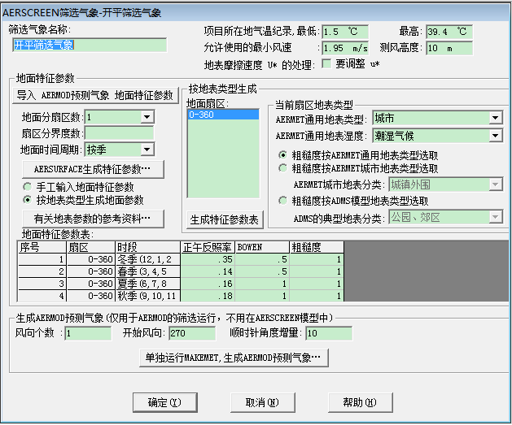
图1 项目筛选气象截图
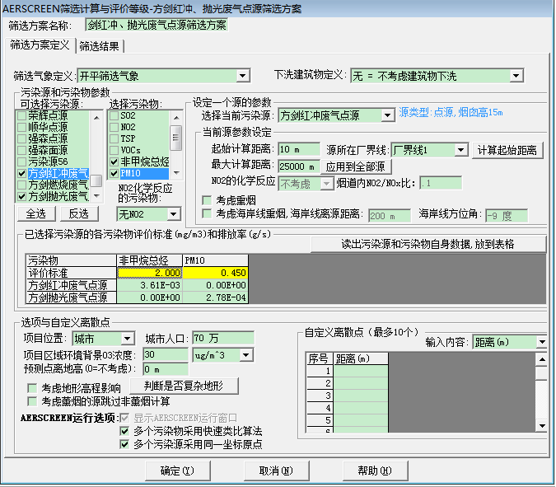
图2 项目红冲、抛光废气点源筛选方案截图
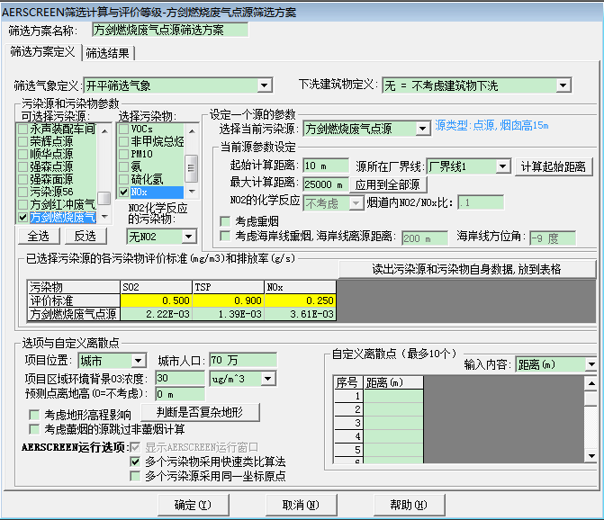
图3 项目燃料废气点源筛选方案截图
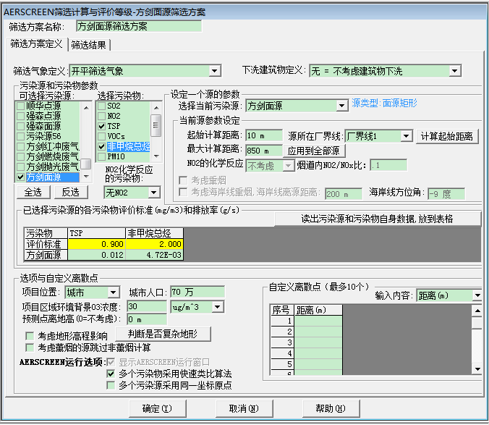
图4 项目面源筛选方案截图
本项目主要污染物估算模式计算结果如下：
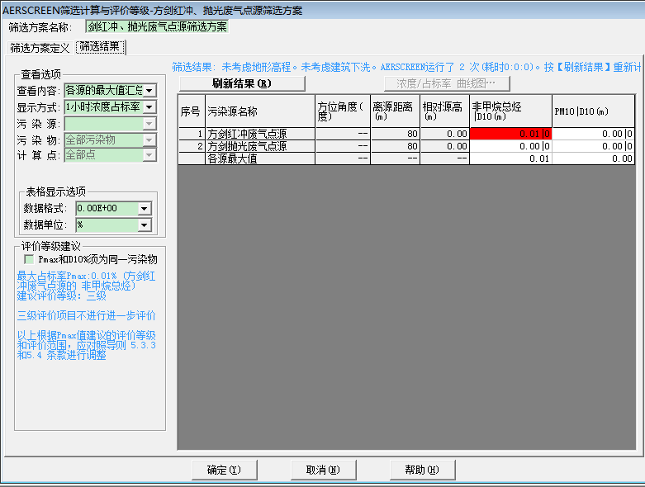
图5 项目红冲、抛光废气点源筛选结果截图（1小时浓度占标率）
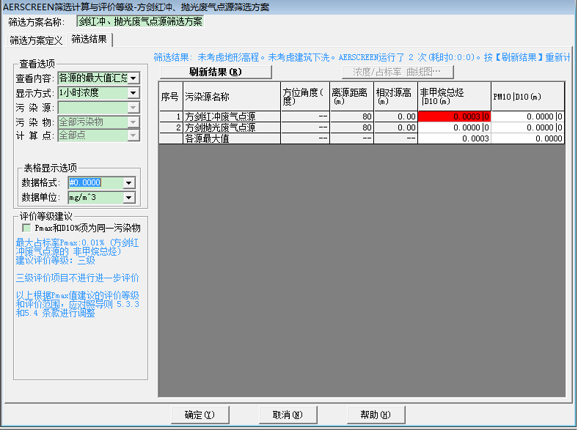
图6 项目红冲、抛光废气点源筛选结果截图（1小时浓度）
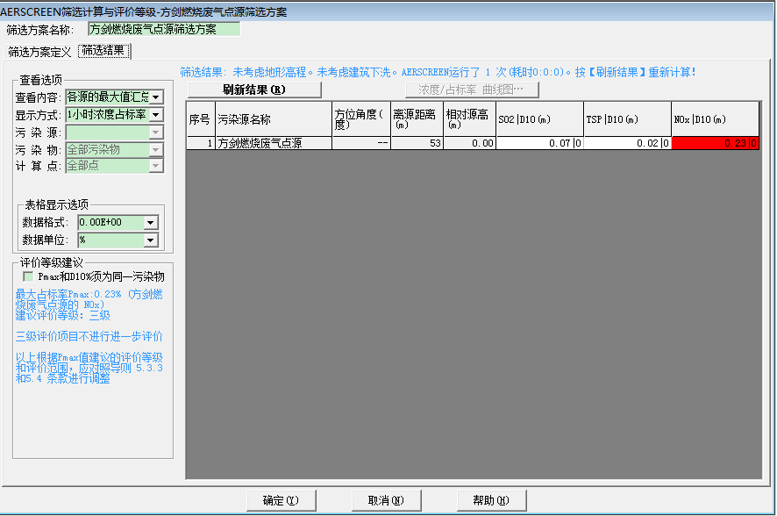
图7 项目燃料废气点源筛选结果截图（1小时浓度占标率）

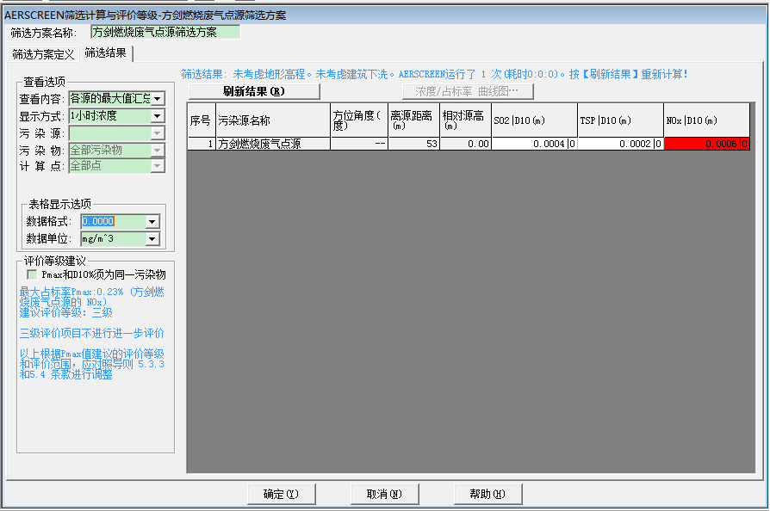
图8 项目燃料废气点源筛选结果截图（1小时浓度）
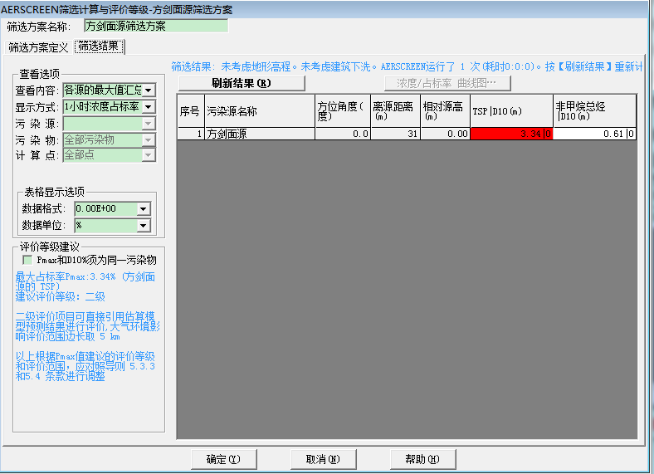
图9 项目面源筛选结果截图（1小时浓度占标率）
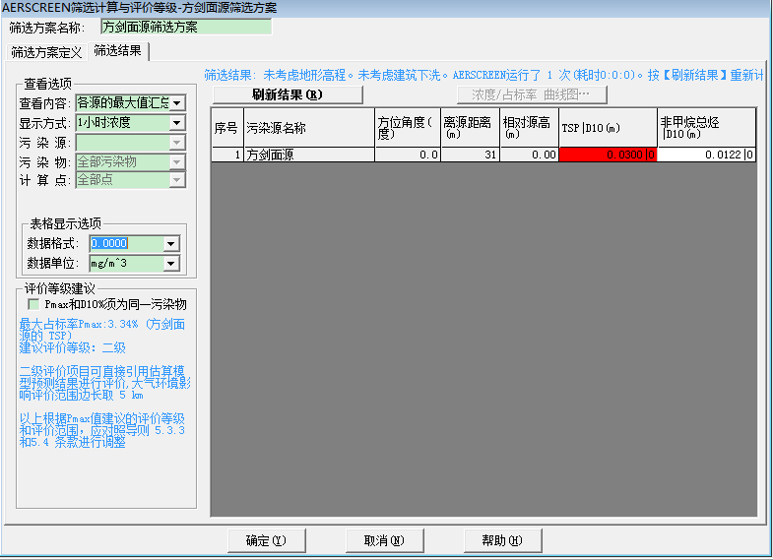
图10 项目面源筛选结果截图（1小时浓度）
- 估算模式最大地面浓度占标率计算结果
类型 | 项目 | 污染物 | 计算结果 |  |  |  | 评价等级
 |  |  | （%） | 预测浓度（mg/m³） | 离源距离（m） | D10%（m）
有组织 | G1 | 非甲烷总烃 | 0.01 | 0.0003 | 80 | / |  | 三级
 | G2 | SO₂ | 0.07 | 0.0004 | 53 | / |  | 三级
 |  | NO_{X} | 0.23 | 0.0006 | 53 | / |  | 三级
 |  | TSP | 0.02 | 0.0002 | 53 | / |  | 三级
 | G3 | PM₁₀ | 0.00 | 0.000 | 80 | / |  | 三级
无组织 | 生产车间 | 非甲烷总烃 | 0.61 | 0.0122 | 31 | / |  | 三级
 |  | TSP | 3.34 | 0.0300 | 31 | / |  | 二级
根据计算结果可知，本项目主要污染物Pi最大值为3.34%。按《环境影响评价技术导则—大气环境》（HJ2.2-2018）中的有关规定，确定项目大气环境影响评价工作等级为二级。二级评价项目不进行进一步预测与评价，只对污染物排放量进行核算。经核算，项目大气污染源排放情况如下：

- 大气污染物有组织排放量核算表
序号 | 排放口编号 | 污染物 | 核算排放浓度  （mg/m³） | 核算排放速率  （kg/h） | 核算年排放量  （t/a）
主要排放口
1 | G1 | 非甲烷总烃 | 0.702 | 0.013 | 0.032
2 | G2 | SO₂ | 29.356 | 0.008 | 0.020
 |  | NO_{X} | 46.235 | 0.013 | 0.032
 |  | TSP | 17.613 | 0.005 | 0.012
3 | G3 | PM₁₀ | 0.090 | 0.001 | 0.003
有组织排放总计
有组织排放总计 | 非甲烷总烃 |  |  |  | 0.032
 | SO₂ |  |  |  | 0.020
 | NO_{X} |  |  |  | 0.032
 | TSP |  |  |  | 0.012
 | PM₁₀ |  |  |  | 0.003
- 大气污染物无组织排放量核算表
序号 | 排放口编号 | 产物环节 | 污染物 | 主要污染防治措施 | 国家或地方污染物排放标准 |  | 年排放量  （t/a）
 |  |  |  |  | 标准名称 | 浓度限值（mg/m³）
1 | 车间 | 红冲工序 | 非甲烷总烃 | 加强通风 | 广东省地方标准《大气污染物排放限值》（DB44/ 27-2001）第二时段无组织排放监控浓度限值 | 4.0 | 0.04
 |  | 开料、机加工、抛光工序 | TSP |  |  | 1.0 | 0.101
无组织排放总计
无组织排放总计 |  |  | 非甲烷总烃 |  |  |  | 0.04
 |  |  | TSP |  |  |  | 0.101
- 大气污染物年排放量核算表
序号 | 污染物 | 年排放量（t/a）
1 | 非甲烷总烃 | 0.072
2 | SO₂ | 0.020
3 | NO_{X} | 0.032
4 | TSP | 0.113
5 | PM₁₀ | 0.003
综上可知，本项目大气污染物年排放核算情况为：非甲烷总烃：0.072t/a，SO₂：0.020t/a、NOx：0.032t/a，颗粒物：0.116。
三、噪声环境影响分析
本项目的噪声主要来自生产设备运行时产生的噪声，噪声值约为70～90dB(A)。云浮市盈安检测技术有限公司于2019年11月5日-6日对本项目边界噪声进行监测，监测时生产工况达到75%，根据本项目监测数据可知，本项目运营期东、南、西、北边界均满足《工业企业厂界环境噪声排放标准》（GB 12348-2008）3类标准限值要求，说明本项目运营期噪声可达标排放，项目周围200米内敏感点可满足《声环境质量标准》（GB3096-2008）2 类标准限值要求，说明周围声环境状况良好。
为避免项目产生的噪声对周围环境造成影响，建议建设单位采取以下措施进行有效防治：
①有针对性地对噪声设备进行合理布置，让噪声源尽量远离边界。
②对高噪声设备进行隔声、减震等措施。
③加强对设备的定期检查、维护和管理，以保证设备的正常运行，避免因设备异常运行所产生的噪声对周围环境的影响。
④在生产过程中要加强环保意识，注意轻拿轻放，减少取、放配件时产生的人为噪声。
⑤合理安排生产时间，白天作业，夜间禁止生产。
完善上述相关防治措施后，可确保项目边界噪声达到《工业企业厂界环境噪声排放标准》（GB 12348-2008）3类标准限值要求，则对区域声环境质量的影响较小。
四、固废环境影响分析
◇一般固体废物
项目产生的固体废物主要为员工生活垃圾、沉降金属粉尘、边角料、不合格品、废包装材料以及布袋除尘装置收集的粉尘。员工生活垃圾产生量为4.8t/a，暂存于车间内固体废物暂存区，交由环卫部门回收处置；沉降金属粉尘产生量约为0.225t/a，经收集后交由废品回收商回收处置，不外排；边角料产生量约为10t/a，经收集后交专业公司回收处理，不外排；不合格品产生量约为1.7t/a，经收集后交专业公司回收处理，不外排；废包装材料产生量约为0.1t/a，经收集后交专业公司回收处理，不外排；布袋除尘装置收集的粉尘，产生量约为0.3t/a，经收集后交专业公司回收处理，不外排。
项目产生的一般固体废物经上述措施妥善处置后，对周围环境影响较小。
◇危险废物
项目危险废物主要包括废润滑油油桶、废乳化液桶、废润滑油、废乳化液、含油抹布、废活性炭。以上危险废物暂存于危废暂存区，定期交有危险废物处置资质的单位处置。根据项目危险废物产废周期，本项目拟每年将危险废物交有资质公司处置一次，胶桶收集单个容积1m³，占地面积约1.5m²，约需4个，合计约需占地面积6m²，本项目拟设置危险废物暂存区占地面积7m²，可满足最大暂存危险废物要求。故拟设置的危废暂存区能够满足本项目危险废物暂存要求。危险废物暂存区将严格按照《危险废物贮存污染控制标准》（GB18597-2001）及其2013年修改单中的要求建设和维护使用。
- 本项目危废暂存区基本情况表
序号 | 贮存场所（设施）  名称 | 危险废物名称 | 危险废物类别 | 危险废物代码 | 位置 | 占地面积 | 贮存方式 | 贮存  能力 | 贮存  周期
1 | 危废暂存区 | 废润滑油油桶、废乳化液桶 | 其它废物 | 900-041-49 | 设置于车间内 | 7m² | 胶桶 | 可储存1年的转移量 | 1年
2 |  | 废润滑油、含油抹布 | 废矿物油与含矿物油废物 | 900-217-08 |  |  | 胶桶
3 |  | 废乳化液 | 油/水、烃/水混合物或乳化液 | 900-007-09 |  |  | 胶桶
4 |  | 废活性炭 | 其它废物 | 900-041-49 |  |  | 胶桶
经上述措施治理后，项目产生的固体废物对周边环境的影响不大。
五、环境风险影响分析
环境风险评价的目的是分析和预测建设项目存在的潜在危险、有害因素，项目建设和运行期间可能发生的突发性事件或事故（一般不包括人为破坏及自然灾害），引起有毒有害和易燃易爆等物质泄漏，所造成的人身安全与环境影响和损害程度，提出合理可行的防范、应急与减缓措施，以使建设项目事故率，损失和环境影响达到可接受水平。
（一）评价工作等级
1、划分依据
根据建设项目涉及的物质及工艺系统危险性和所在地的环境敏感性确定环境风险潜势，按照下表确定工作等级。风险潜势为Ⅳ及以上，进行一级评级；风险潜势为Ⅲ，进行二级评价；风险潜势为Ⅱ，进行三级评价；风险潜势为Ⅰ，可开展简单分析。
- 评价工作等级划分
环境风险潜势 | Ⅳ、Ⅳ⁺ | Ⅲ | Ⅱ | Ⅰ
评价工作等级 | 一 | 二 | 三 | 简单分析
（二）环境风险潜势初判
1、环境风险潜势划分
根据建设项目涉及的物质和工艺系统的危险性及其所在地的环境敏感程度，结合事故情形下环境影响途径，对建设项目潜在环境危害程度进行概化分析，按照下表确定环境风险潜势。
- 建设项目环境风险潜势划分
环境敏感程度（E） | 危险物质及工艺系统危险性（P）
 | 极高危害（P1） | 高度危害（P2） | 中度危害（P3） | 轻度危害（P4）
环境高度敏感区（E1） | Ⅳ⁺ | Ⅳ | Ⅲ | Ⅲ
环境中度敏感区（E2） | Ⅳ | Ⅲ | Ⅲ | Ⅱ
环境低度敏感区（E3） | Ⅲ | Ⅲ | Ⅱ | Ⅰ
注：Ⅳ⁺为极高环境风险。
2、P的分级确定
定量分析危险物质数量与临界量的比值（Q）和所属行业及生产工艺特点（M），对危险物质及工艺系统危险性（P）等级进行判断。
计算所涉及的每种危险物质在厂界内的最大存在总量与其在《建设项目环境风险评价技术导则》（HJ 169-2018）附录B中对应临界量的比值Q。在不同厂区的同一种物质，按其在厂界内的最大存在总量计算。对于长输管线项目，按照两个截断阀室之间管段危险物质最大存在总量计算。
当只涉及一种危险物质时，计算该物质的总量与其临界量比值，即为Q；
当存在多种危险物质时，则按下式计算物质总量与其临界量比值Q：
式中：、…——每种危险物品的最大存在总量，t；
、…——每种危险物质的临界量，t。
当Q<1时，该项目环境风险潜势为Ⅰ。
当Q≥1时，将Q值划分为：（1）1≤Q<10；（2）10≤Q<100；（3）Q≥100。
本项目建设项目值计算见下表。
- 建设项目值确定表

物质名称 | CAS号 | 最大存在总量（），t | 临界量()，t | 该种危险物质值
润滑油 | / | 0.5 | 2500 | 0.0002
天然气（甲烷） | 74-82-8 | 0 | 10 | 0
说明：项目红冲所用燃料为管道天然气，最大储存量为0吨。
经计算，，项目环境风险潜势为Ⅰ。
3、评价工作等级
根据《建设项目环境风险评价技术导则》（HJ169-2018），风险潜势为Ⅰ，可开展简单分析。因此本报告对本项目开展环境风险简单分析。
（三）生产过程风险识别
本项目主要为危险废物储存点、仓库和废气处理设施存在环境风险，识别如下表所示：
- 生产过程风险源识别
危险目标 | 事故类型 | 事故引发可能原因及后果 | 措施
危险废物暂存点 | 泄漏 | 危险废物在装卸或存储过程中可能会发生泄漏可能污染地下水，或可能由于恶劣天气影响，导致雨水渗入等 | 储存危险废物必须严实包装，储存场地硬底化，设置漫坡围堰，储存场地选择室内或设置遮雨措施
仓库 | 泄漏 | 化学品在装卸或存储过程中可能会发生泄漏可能污染地下水，或可能由于恶劣天气影响，导致雨水渗入等 | 储存化学品必须严实包装，储存场地硬底化，设置漫坡围堰，储存场地选择室内或设置遮雨措施
废气收集排放系  统 | 废气事故排放 | 设备故障，或管道损坏，会导致  废气未经有效收集处理直接排  放，影响周边大气环境 | 加强检修维护，确保废气收集系统的正常运行
（四）源项分析
风险事故类型分为火灾、爆炸和泄漏三种。结合本项目的工程特征，潜在的风险事故可以分为四大类：一是有化学品的泄漏，造成环境污染；二是大气污染物发生风险事故排放，造成环境污染事故；三是危险废物贮存不当引起的污染；四是因润滑油、天然气泄漏引起火灾，随消防废水进入市政管网或周边水体。
（五）风险防范措施
①公司应当定期对废气收集排放系统定期进行检修维护。
②储存化学品必须严实包装，储存场地硬底化，设置漫坡围堰，储存场地选择室内或设置遮雨措施。
③按照《危险废物贮存污染控制标准》（（GB18597-2001）及2013年修改单）对危险废物暂存场进行设计和建设，同时将危险废物交有相关资质单位处理，做好供应商的管理。同时严格按《危险废物转移联单管理办法》做好转移记录。
（六）评价小结
项目物质不构成重大危险源，企业在落实相应风险防范和控制措施的情况下，总体环境风险可控。
（七）建设项目环境风险简单分析内容表
- 项目环境风险简单分析内容表
建设项目名称 | 开平市水口镇方剑卫浴制品厂年产五金卫浴配件44万套新建项目
建设地点 | 开平市水口镇内环东路第三工业园01号
地理坐标 | 经度 | 112.781336° | 纬度 | 22.459438°
主要危险物质分布 | 润滑油，位于仓库；管道天然气
环境影响途径及危害后果（大气、地表水、地下水等） | ①危险废物在装卸或存储过程中可能会发生泄漏可能污染地下水，或可能由于恶劣天气影响，导致雨水渗入等；  ②化学品在装卸或存储过程中可能会发生泄漏可能污染地下水，或可能由于恶劣天气影响，导致雨水渗入等；  ③设备故障，或管道损坏，会导致废气未经有效收集处理直接排放，影响周边大气环境；  ④因润滑油、天然气泄漏引起火灾，随消防废水进入市政管网或周边水体。
风险防范措施要求 | ①储存危险废物必须严实包装，储存场地硬底化，设置漫坡围堰，储存场地选择室内或设置遮雨措施  ②储存化学品必须严实包装，储存场地硬底化，设置漫坡围堰，储存场地选择室内或设置遮雨措施  ③加强检修维护，确保废气收集系统的正常运行。
填表说明（列出项目相关信息及评价说明） | /
- 土壤环境影响分析
根据《环境影响评价技术导则 土壤环境（试行）》（HJ964-2018），污染影响型项目评价等级是根据土壤环境影响评价项目类别、占地规模与敏感程度进行划分，具体如下：
（1）占地规模
项目占地面积为1700m²，用地规模为小型（≤5 hm²）。
（2）敏感程度
项目属于污染影响型，生产过程中冷却用水和测试用水循环使用，定期补充，不外排；喷淋废水经收集后定期交有资质单位处理，不外排。生活污水经三级化粪池处理后排放到市政污水管网，引至开平市水口污水处理厂处理；危险废物暂存区将严格按照《危险废物贮存污染控制标准》（GB18597-2001）及其2013年修改单中的要求建设和维护使用，做好防渗处理。
项目生产过程中有非甲烷总烃、SO₂、NOx、烟尘、粉尘的产生和排放，故主要污染物为大气污染物（非甲烷总烃、SO₂、NOx、PM₁₀、TSP），影响途径为大气沉降。项目排放方式为分为点源和面源。根据大气估算模式预测，点源最大地面浓度距离为80m；面源最大地面浓度距离为31m。则本次项目土壤敏感区判定范围的“周边”以最大地面浓度对应的离源距离80米计，项目厂界周边80米内无耕地、园地、牧草地、饮用水水源地或居民区、学校、医院、疗养院、养老院等土壤环境敏感目标（西南面82m为工业区出租屋），则项目周边的敏感程度为不敏感。
（3）项目类别
根据《环境影响评价技术导则 土壤环境（试行）》（HJ964-2018）附录A：“土壤环境影响评价项目类别”，如下表：
- 土壤环境影响评价项目类别表
行业类别 | 项目类别 |  |  |  | 项目情况
 | Ⅰ类 | Ⅱ类 | Ⅲ类 | Ⅳ类
设备制造、金属制品、汽车制造及其他用品制造 | 有电镀工艺的；金属制品表面处理及热处理加工的；使用有机涂层的（喷粉、喷塑和电泳除外）；有钝化工艺的热镀锌 | 有化学处理工艺的 | 其他 | / | 项目主要从事卫浴五金配件的加工生产，属于金属制品行业，故项目为Ⅲ类项目
（4）评价等级
- 污染影响型评价工作等级划分表
占地规模  评价工作等级  敏感程度 | Ⅰ类 |  |  | Ⅱ类 |  |  | Ⅲ类
 | 大 | 中 | 小 | 大 | 中 | 小 | 大 | 中 | 小
敏感 | 一级 | 一级 | 一级 | 二级 | 二级 | 二级 | 三级 | 三级 | 三级
较敏感 | 一级 | 一级 | 二级 | 二级 | 二级 | 三级 | 三级 | 三级 | -
不敏感 | 一级 | 二级 | 二级 | 二级 | 三级 | 三级 | 三级 | - | -
注：“-”表示可不开展土壤环境影响评价工作。
根据项目情况，项目占地规格为小型，敏感程度为较敏感，项目类别为Ⅲ类，因此，项目未列入评价工作等级中，可不开展土壤环境影响评价工作。
七、环境管理和监测计划
为了及时反映企业排污状况，提供环境管理和污染防治的依据，必须认真落实环境监测工作。开展此工作的环境监测机构，除环保行政主管部门的环境监测站对项目的排污状况和处理设施进行监督性监测、技术指导和考核外，建设单位应设立人员负责开展常规性的工作。根据《排污单位自行监测技术指南总则》（HJ819-2017）相关要求以及针对本项目的特点和环境管理的要求，对气、声等环境要素分别制订出环境监测计划。
- 环境监测计划及记录信息表
污染物 | 监测点位 | 检测指标 | 监测频次 | 执行排放标准
废气 | G1红冲工序排气口 | 非甲烷总烃 | 每年一次 | 广东省地方标准《大气污染物排放限值》（DB44/27-2001）中第二时段二级标准
 | G2燃料废气排气口 | SO₂、NO₂、TSP | 每年一次
 | G3抛光工序排气口 | PM₁₀ | 每年一次
 | 厂界上风向1个，下风向3个 | 非甲烷总烃、SO₂、NO₂、TSP | 每年一次 | 广东省地方标准《大气污染物排放限值》（DB44/ 27-2001）第二时段无组织排放监控浓度限值
废水 | 生活污水处理设施出口 | COD_{cr}、BOD₅、SS、NH₃-N | 每年一次 | 广东省地方标准《水污染物排放限值》（DB44/26-2001）第二时段三级标准和《污水排入城镇下水道水质标准》(GB/T31962-2015 )B级标准较严者
噪声 | 厂界四周 | 等效连续A声级 | 每年一次 | 《工业企业厂界环境噪声排放标准》(GB12348-2008)3类标准

八、环保投资
根据项目投资及行业特性，本项目拟环保投资总额为20万元，具体项目见下表。
- 本项目环保投资一览表
序号 | 污染源 |  | 主要环保措施 | 投资金额（万元）
1 | 大气污染物 | 开料、机加工工序 | 加强机械通风措施 | 1.0
 |  | 红冲工序 | 设置集气装置将废气进行收集后引至水喷淋+活性炭吸附装置进行处理后高空排放 | 16.0
 |  | 燃料废气 | 设置集气装置收集后引至楼顶高空排放 | 2.0
 |  | 抛光工序 | 设置集气装置将粉尘收集后引至布袋除尘装置进行处理后高空排放 | 5.0
2 | 水污染物 | 测试用水 | 循环使用，定期补充，不外排 | ——
 |  | 喷淋用水 | 经收集后定期交有资质单位处理，不外排 | 2.0
 |  | 生活污水 | 经三级化粪池预处理后排入市政污水管网 | 1.0
3 | 固体废物 | 生活垃圾 | 环卫部门处理 | ——
 |  | 一般工业固废 | 交专业公司回收处理 | ——
 |  | 危险废物 | 交给有危险废物处置资质单位处置 | 2.0
4 | 噪声 |  | 稳固设备，安装消声器，设置隔音门窗，设置单独隔声间，定期对各种机械设备进行维护与保养，适时添加润滑油 | 1.0
5 | 合计 |  |  | 30.0
九、项目 “三同时”环境保护验收情况见下表：
- 建设项目“三同时”环境保护验收一览表
项目 | 污染源 | 防治措施 | 规模 | 验收要求
废气 | 开料、机加工工序 | 加强机械通风措施 | 粉尘无组织排放，0.025t/a | 达到广东省地方标准《大气污染物排放限值》（DB44/27-2001）中第二时段无组织排放监控浓度限值
 | 红冲工序 | 设置集气装置将废气进行收集后引至水喷淋+活性炭吸附装置进行处理后高空排放 | 非甲烷总烃有组织：0.702mg/m³、0.032t/a  无组织：0.04t/a | 达到广东省地方标准《大气污染物排放限值》（DB44/27-2001）中第二时段二级标准和第二时段无组织排放监控浓度限值
 | 燃料废气 | 设置集气装置收集后引至楼顶高空排放 | SO₂有组织：29.356mg/m³、  0.020t/a；NO_{X}有组织：46.235mg/m³、0.032t/a；  烟尘有组织：17.613mg/m³、  0.012t/a
 | 抛光工序 | 设置集气装置将粉尘收集后引至布袋除尘装置进行处理后高空排放 | 有组织：0.090mg/m³  0.003t/a；无组织：0.076t/a
废水 | 测试用水 | 循环使用，定期补充，不外排 | —— | 符合环保要求
 | 喷淋废水 | 经收集后定期交有资质单位处理，不外排 | 16t/a
 | 生活污水 | 经三级化粪池预处理后排入市政污水管网 | 345.6t/a | 达到广东省地方标准《水污染物排放限值》（DB44/26-2001）第二时段三级标准和《污水排入城镇下水道水质标准》(GB/T31962-2015 )B级标准较严者
固废 | 生活垃圾 | 交环卫部门处理 | 4.8t/a | 符合环保要求
 | 一般固体废物 | 交专业公司回收处理 | 12.325t/a
 | 危险废物 | 交给有危险废物处置资质单位处置 | 1.53t/a
噪声 | 设备、机械噪声 | 使用低噪声设备，合理安排高噪声设备作业时段，采用隔声、消声、减振等措施 | 噪声值＜65dB(A) | 达到《工业企业厂界环境噪声排放标准》（GB12348-2008）3类标准

八、建设项目采取的防治措施及预期治理效果
内容  类型 | 排放源  （编号） | 污染物  名称 | 防治措施 | 预期治理效果
大  气  污  染  物 | 开料、机加工工序 | 粉尘 | 加强机械通风措施 | 达到广东省地方标准《大气污染物排放限值》（DB44/27-2001）中第二时段无组织排放监控浓度限值
 | 红冲工序 | 非甲烷总烃 | 设置集气装置将废气进行收集后引至水喷淋+活性炭吸附装置进行处理后高空排放 | 达到广东省地方标准《大气污染物排放限值》（DB44/27-2001）中第二时段二级标准和第二时段无组织排放监控浓度限值
 | 燃料废气 | SO₂、NO_{X}、烟尘 | 设置集气装置收集后引至楼顶高空排放
 | 抛光工序 | 粉尘 | 设置集气装置将粉尘收集后引至布袋除尘装置进行处理后高空排放
水  污  染  物 | 测试用水 | 测试用水循环使用，定期补充，不外排，年用量约为150t/a，不外排
 | 喷淋废水 | 喷淋废水产生量为16t/a，经收集后定期交有资质单位处理，不外排
 | 生活污水 | COD_{cr}  BOD₅  SS  NH₃-N | 经三级化粪池处理后排放到市政污水管网，引至开平市水口污水处理厂 | 达到广东省地方标准《水污染物排放限值》（DB44/26-2001）第二时段三级标准和《污水排入城镇下水道水质标准》(GB/T31962-2015 )B级标准较严者
固  体  废  物 | 生活垃圾 | 生活垃圾 | 交环卫部门处理 | 符合环保有关要求
 | 一般固体废物 | 沉降金属粉尘、边角料、不合格品、废包装材料、布袋 除尘装置收集的粉尘 | 交专业公司回收处理
 | 危险废物 | 废润滑油油桶、废乳化液桶、废润滑油、废乳化液、含油抹布、废活性炭 | 交给有危险废物处置资质单位处置
噪  声 | 车间各主要工艺设备运行时产生的噪声值约为70~90dB(A)；通过适当的隔声、减震、吸声并设置单独隔声间等降噪措施，使得噪声的排放达到《工业企业厂界环境噪声排放标准》(GB12348-2008)3类标准。
生态保护措施及预期效果
本项目无施工工程及土地开发等方面，不直接对生态环境存在不利影响。项目建设在落实上述措施对各种污染物进行有效的治理，防治厂区内环境的污染，可降低其对周围生态环境的影响，并搞好周围的绿化、美化，以减少对附近区域生态环境的影响。

九、结论与建议
（一）项目概况
开平市水口镇方剑卫浴制品厂年产五金卫浴配件44万套新建项目位于开平市水口镇内环东路第三工业园01号，占地面积约1700m²，中心地理坐标为N22.459438°、E112.781336°，建设项目地理位置图详见附图1。公司主要从事五金卫浴配件的生产，不含磷化、喷漆等表面处理工艺，总投资300万元，其中环保投资30万元。
（二）环境质量现状结论
1、水环境质量现状评价结论

根据江门市生态环境局发布的《2018年11月江门市江河水水质月报》，潭江干流牛湾（退潮）断面地表水水质未能达到《地表水环境质量标准》（GB3838-2002）中的Ⅲ类标准，主要超标项目为溶解氧，该断面位于污水处理厂下游约6.2km处，说明本项目地表水环境质量一般，故该区域为地表水环境质量不达标区域。
2、大气环境质量现状评价结论

本项目所在区域为环境空气质量不达标区域；SO₂、NO₂、PM₁₀、PM_{2.5}年平均质量浓度以及CO日均值第95百分位数浓度均满足《环境空气质量标准》（GB3095-2012）及”2018修改单”二级标准要求，O₃日最大8小时平均第90百分位数不能满足《环境空气质量标准》（GB3095-2012）及”2018修改单”二级标准要求；非甲烷总烃满足《大气污染物综合排放标准详解》中解释标准；TSP满足《环境空气质量标准》（GB3095-2012）及其2018年修改单中的二级标准要求。说明项目所在地环境质量现状一般。
3、声环境质量现状评价结论
根据噪声现状监测结果，本项目各监测点的昼、夜间噪声值均符合《声环境质量标准》（GB3096-2008）3类标准要求，项目所在地能够达到区域声环境功能要求。
（三）环境影响分析结论
1、水环境影响评价结论
◇生活污水
项目员工生活污水排放量为345.6t/a，主要污染物为COD_{cr}、BOD₅、SS、NH₃-N等。项目生活污水经三级化粪池预处理后，达到广东省地方标准《水污染物排放限值》（DB44/26-2001）第二时段三级标准和《污水排入城镇下水道水质标准》(GB/T31962-2015 )B级标准较严者排放至市政污水管网，然后引至开平市水口污水处理厂处理后达到《城镇污水处理厂污染物排放标准》（GB18918-2002）中一级A 标准及广东省地方标准《水污染物排放限值》（DB44/26-2001）第二时段一级标准的较严值后排放。项目产生生活污水经处理后水污染物得到一定量削减，减轻了污水排放对纳污水体的污染负荷，有利于水环境保护，则项目生活污水对周围环境影响不大。
◇测试用水
项目生产过程中需要使用试水机对产品进行渗漏性检测，将产品放进水槽内，检测是否他有气泡冒出，从而检验其渗漏性，项目测试用水量较少，循环使用，需不定期补充因蒸发作用和产品携带减少的水量，每天补充约0.5t自来水，故测试用水年用量约为150t/a，不外排。
◇喷淋废水
项目红冲过程中产生的非甲烷总烃经收集后通过水喷淋+活性炭吸附装置处理，喷淋废水经喷淋塔配套循环水池循环后使用，因受热等因素损失，需定期补充新鲜水，根据建设单位提供的资料，水喷淋装置循环水池有效水容积为4m³，每天补充损耗水量约为水池容积的5%，0.2t/d，即60t/a。喷淋废水循环一段时间后需定期更换，每3个月更换一次，更换水量为4吨/次，则更换废水产生量为16t/a。该废水经收集后定期交有资质单位处理，不外排。
2、大气环境影响评价结论
◇开料、机加工工序
项目运营期开料和机加工工序会产生少量的金属粉尘，主要污染因子为颗粒物。根据工程分析，粉尘无组织排放量约为0.025t/a，排放速率为0.01kg/h。根据估算模式计算，开料、机加工工序和抛光工序无组织排放的粉尘最大地面浓度为0.03mg/m³，可达到广东省地方标准《大气污染物排放限值》（DB44/27-2001）中第二时段二级标准和第二时段无组织排放监控浓度限值（1mg/m³），对项目周围的空气环境影响甚微。
◇红冲工序
项目红冲工序使用润滑油进行润滑，润滑油受热分解产生油雾，主要污染物为非甲烷总烃，拟将有机废气统一收集至水喷淋+活性炭吸附装置处理，处理达标后经排气筒引至楼顶高空排放（编号为G1），排气筒高度不低于15米。根据上文分析可知项目有机废气有组织排放浓度和排放速率可以达到广东省地方标准《大气污染物排放限值》（DB44/27-2001）中第二时段二级标准，无组织排放量较少，根据估算，周界外非甲烷总烃最大地面浓度未超过广东省地方标准《大气污染物排放限值》（DB44/ 27-2001）第二时段无组织排放监控浓度限值，对周围环境影响较小。
◇燃料废气
项目红冲工序加热以天然气为燃料，其主要污染因子为SO₂、NOx、烟尘。项目热冲床所用天然气属于清洁能源，其燃烧产生的大气污染物排放量较低，拟设集气装置收集后引至楼顶高空排放（编号为G2），根据上文分析可知项目SO₂、NOx、烟尘有组织排放浓度和排放速率可以达到广东省《大气污染物排放限值》（DB44/27－2001）第二时段二级标准，无组织排放量较少，根据估算，周界外SO₂、NOx、烟尘最大地面浓度未超过广东省地方标准《大气污染物排放限值》（DB44/ 27-2001）第二时段无组织排放监控浓度限值，对周围环境影响较小。
◇抛光工序
项目在抛光工序中会产生一定量的粉尘，根据工程分析，产生粉尘量为0.38t/a。拟将粉尘统一收集至布袋除尘装置处理，处理效率可达99%，处理达标后经排气筒引至楼顶高空排放（编号为G3），排气筒高度不低于15米。根据上文分析可知项目粉尘排放浓度和排放速率可以达到广东省地方标准《大气污染物排放限值》（DB44/27-2001）中第二时段二级标准，无组织排放量较少，根据估算，周界外粉尘最大地面浓度未超过广东省地方标准《大气污染物排放限值》（DB44/ 27-2001）第二时段无组织排放监控浓度限值，对周围环境影响较小。
3、声环境影响评价结论
项目主要噪声源为生产设备运行过程中产生的噪声，噪声源强约为70-90dB(A)。项目采用低噪声设备，采取对高噪声设备底部增设防震垫等措施；对所有设备加强日常管理和维护，确保设备处于良好的运转状态后，经墙体隔声、距离衰减后，厂界噪声可满足《工业企业厂界环境噪声排放标准》（GB12348-2008）中的3类标准要求，项目噪声对周围环境影响不大。
4、固体废物影响评价结论
一般工业固废交专业公司回收处理；危险废物交给有危险废物处置资质单位处置；员工生活产生的普通生活垃圾必须按照指定地点堆放在生活垃圾堆放点，每日由环卫部门清理运走，并对堆放点进行定期的清洁消毒，杀灭害虫。
因此，项目产生的固体废物经处理后对周围环境影响不明显。
5、环境风险分析结论
项目物质不构成重大危险源，企业在落实相应风险防范和控制措施的情况下，总体环境风险可控。
- 土壤环境影响分析结论
根据项目情况，项目占地规格为小型，敏感程度为不敏感，项目类别为Ⅲ类，因此，项目未列入评价工作等级中，可不开展土壤环境影响评价工作。
（四）项目产业政策符合性
项目主要从事卫浴配件的生产，不含磷化、喷漆等表面处理工艺，属于C3383金属制卫生器具制造类型建设项目，所属类别不在国家发展和改革委员会2013年5月1日实施发布的《产业结构调整指导目录(2011年本)（2013修正）》及《市场准入负面清单（2019年版）》发改体改[2019]1685号中的限制或淘汰类别，不属于中的重点淘汰类和重点整治类；因此本项目的建设是符合国家和地方相关产业政策。
（五）规划相符性
本项目位于开平市水口镇内环东路第三工业园01号，根据《开平市水口镇总体规划修编（2015-2030）》，项目所在地的规划用途为二类工业用地，不属于基本农田保护区、林地保护区、重点生态保护区和风景名胜区。因此本项目的建设符合国家和地方相关产业政策。
六、综合结论
通过上述分析，本项目符合国家和地方产业政策，符合当地城市规划和环境保护规划，采取的“三废”治理措施经济技术可行有效，工程实施后可满足当地环境质量要求。
评价认为，在确保各项污染治理措施“三同时”建设和外排污染物达标的前提下，从环境保护角度而言本项目建设是可行的。

七、建议
1、根据环评要求，落实“三废治理”费用，做到专款专用，项目实施后应保证足够的环保资金，确保污染防治措施有效地运行，保证污染物达标排放；
2、加强环境管理和宣传教育，提高员工环保意识；
3、搞好厂区的绿化、美化、净化工作；
4、建立健全一套完善的环境管理制度，并严格按管理制度执行；
5、加强生产管理，实施清洁生产，从而减少污染物的产生量；
6、合理生产布局，建立设备管理网络体系，形成保证设备正常运行和正常维修保养的一系列工程程序，确保设备完好，尽可能减少污染物排放量；
7、关心并积极听取可能受项目环境影响的附近居民等人员、单位的反映，定期向项目最高管理者和当地环保部门汇报项目环境保护工作的情况，同时接受当地环境保护部门的监督和管理。遵守有关环境法律；法规，树立良好的企业形象，实现经济效益与社会效益；环境效益相统一；
8、作好防范措施，防治废气、噪声扰民；一旦出现相关投诉，项目应立即停止生产并协调处理相关投诉，采取有效措施；
9、企业要定期或不定期委托具有监测能力和资格单位对本项目的有组织或无组织排放情况进行监测，以便掌握本项目污染及达标排放情况，一旦出现有投诉影响人体健康或污染物排放超过国家和地方有关环保标准，应及时停产并对环保设施进行检修；
10、今后若企业的生产工艺发生变化或生产规模扩大；生产技术更新改造，都必须重新进行环境影响评价，并征得环保部门审批同意后方可实施。

评价单位：
项目负责人：
审核日期：

预审意见:

公章
经办人： 年 月 日
下一级环境保护行政主管部门审查意见:

公章
经办人： 年 月 日
审批意见：

公章
经办人： 年 月 日
注释
一、本报告应附以下附件、附图、附表：
附件1企业营业执照
附件2法人代表身份证
附件3租赁合同
附件4用地证明
附件5润滑油MSDS
附件6生活污水接纳证明
附件7建设项目征询意见表
附图1项目地理位置图
附图2项目周围敏感点图（5km）
附图3项目噪声现状监测布点图
附图4项目四至图
附图5项目四至照片
附图6项目平面布置图
附图7开平市主体功能区划图
附图8项目位置与饮用水源保护区位置关系图
附图9项目所在地大气环境功能区划图
附图10项目所在地土地利用规划图
附表1 建设项目大气环境影响评价自查表
附表2 建设项目地表水环境影响评价自查表
附表3 建设项目环境风险评价自查表
附表4 建设项目环评审批基础信息表
二、如果本报告表不能说明项目产生的污染及对环境造成的影响，应进行专项评价。根据建设项目的特点和当地环境特征，应选下列1-2项进行专项评价。
1.大气环境影响专项评价
2.水环境影响专项评价(包括地表水和地下水)
3.生态影响专项评价
4.声影响专项评价
5.土壤影响专项评价
6.固体废弃物影响专项评价
以上专项评价未包括的可另列专项，专项评价按照《环境影响评价技术导则》中的要求进行。

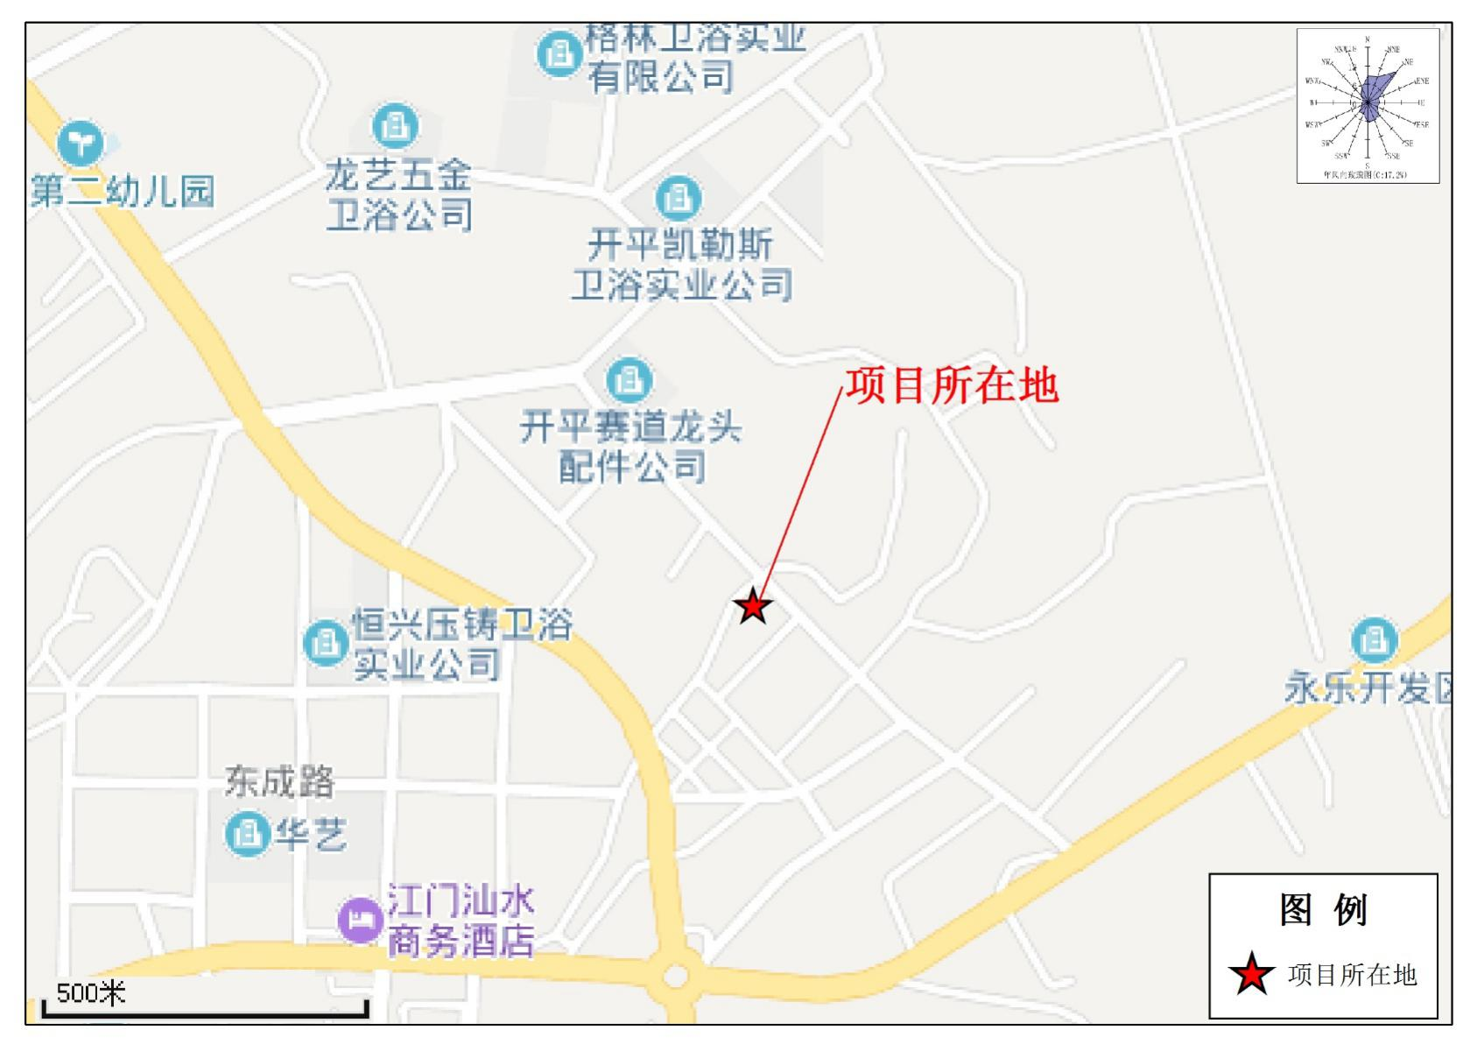

附图1项目地理位置图


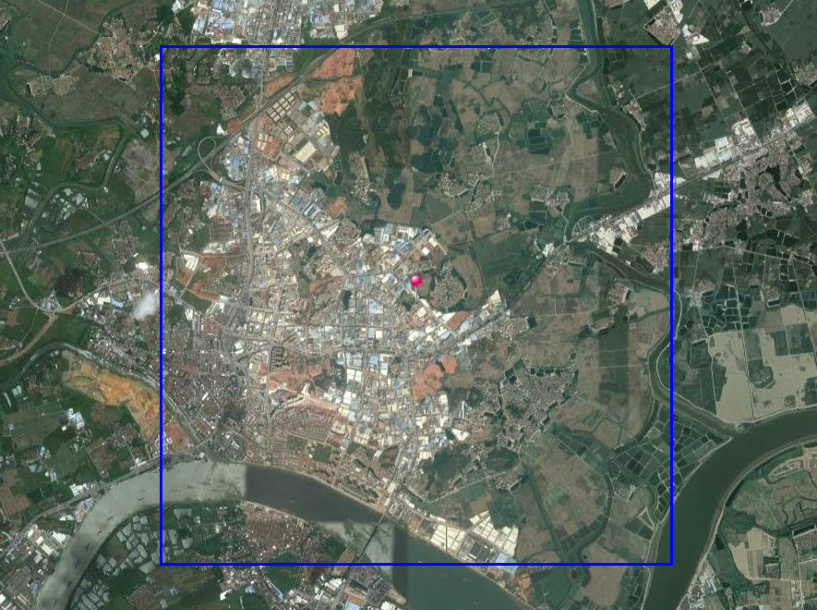

附图2项目周围敏感点图（5km）
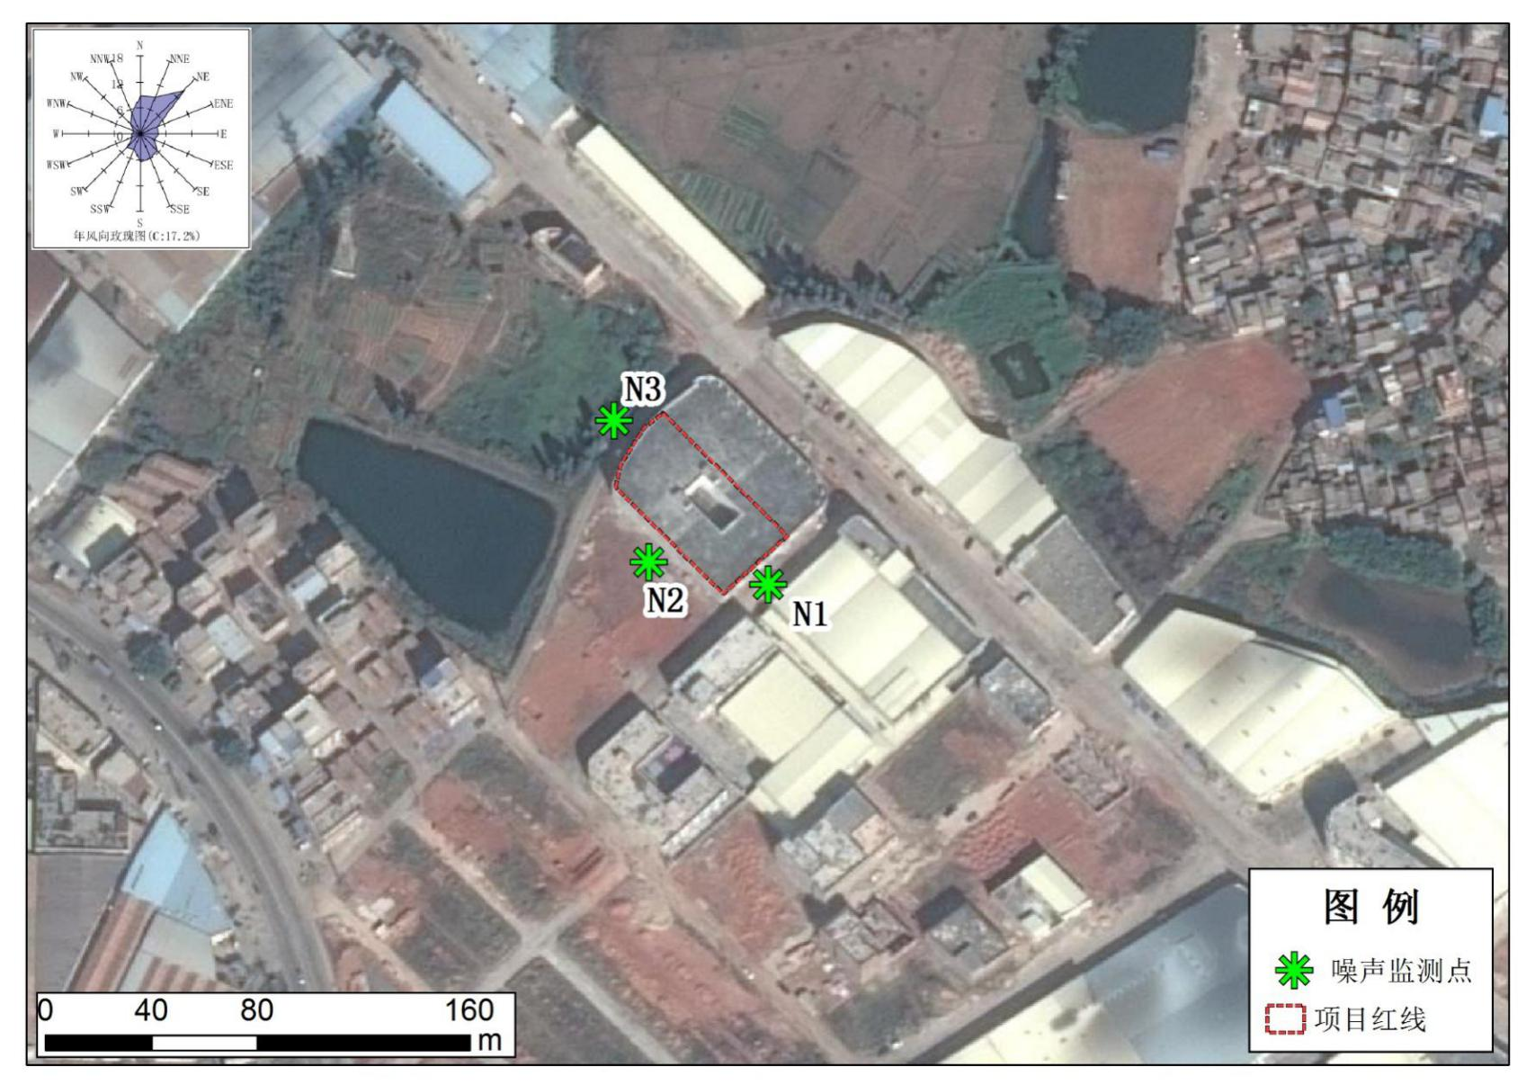

附图3项目噪声现状监测布点图
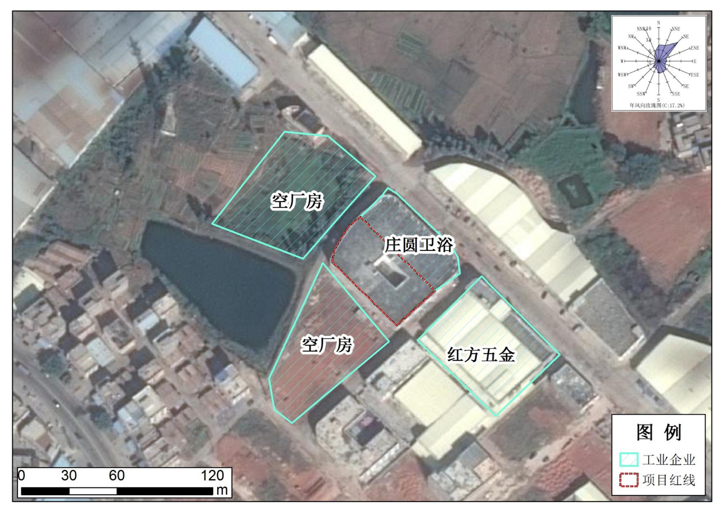

附图4项目四至图
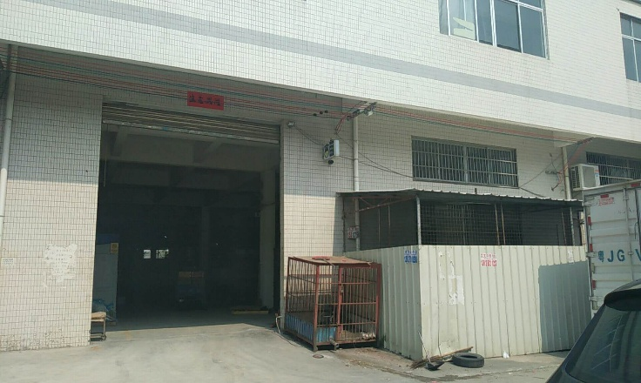 | 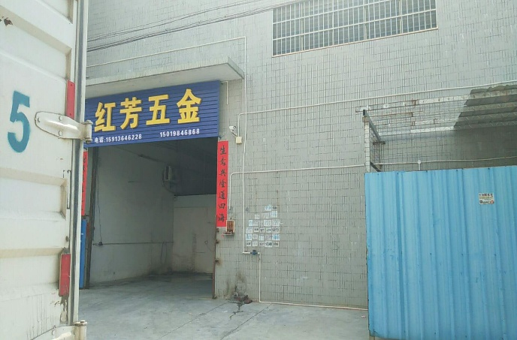
项目东面—庄圆卫浴 | 项目南面—红芳五金
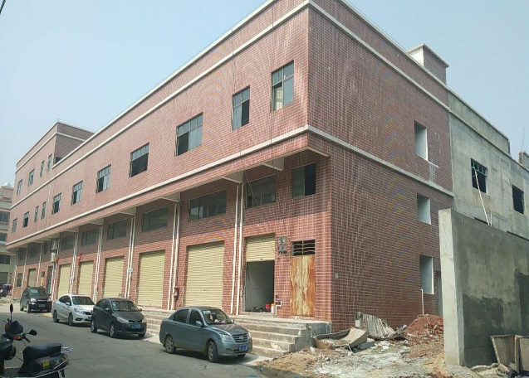 | 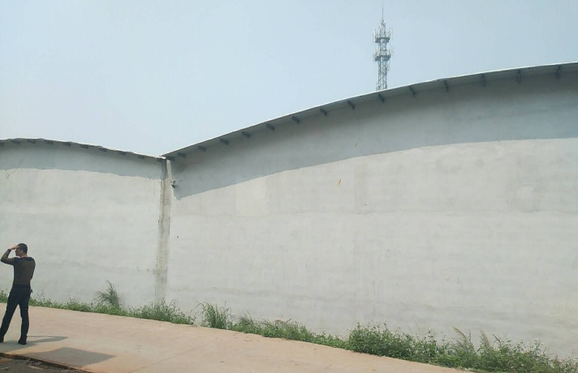
项目西面—空厂房 | 项目北面—空厂房

附图5项目四至照片
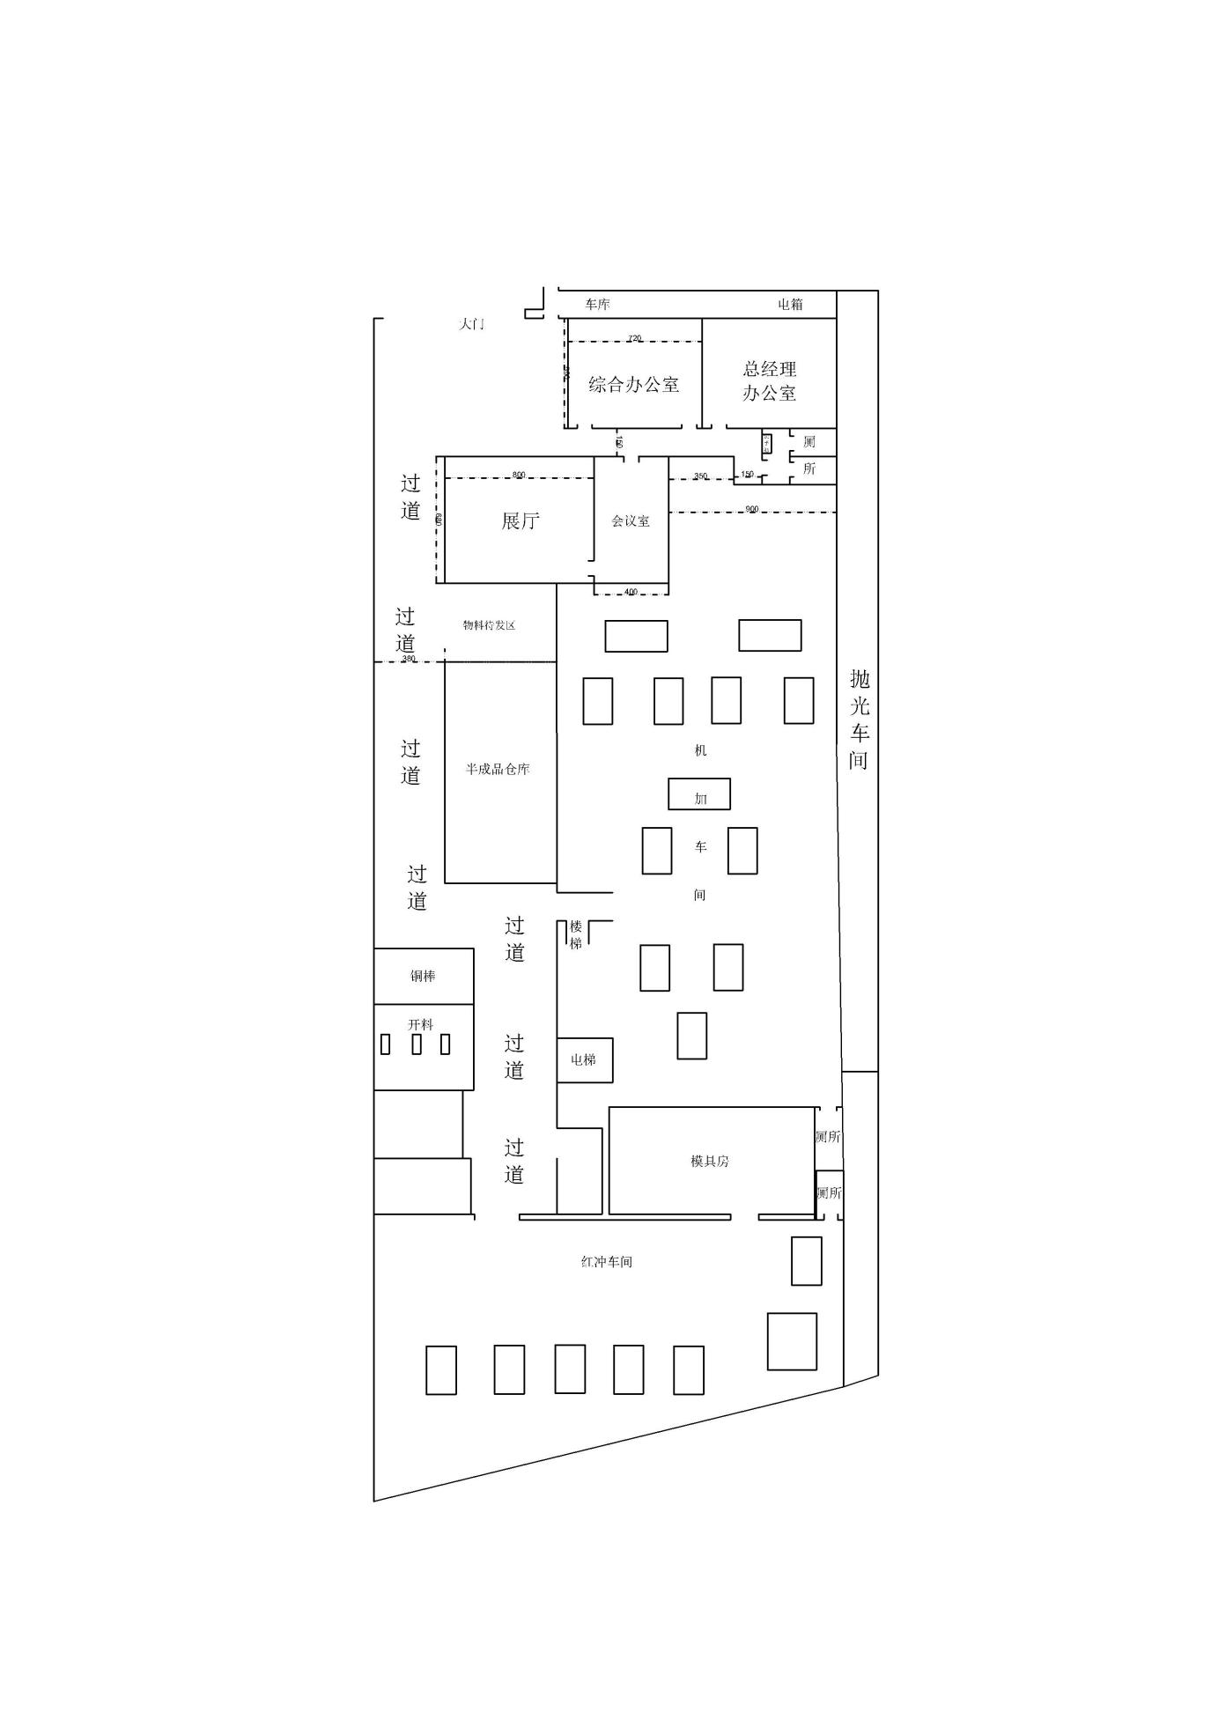
北
G3抛光粉尘排放口
G1红冲废气排放口
G2燃料废气排放口
生活污水排放口

附图6项目平面布置图-1F
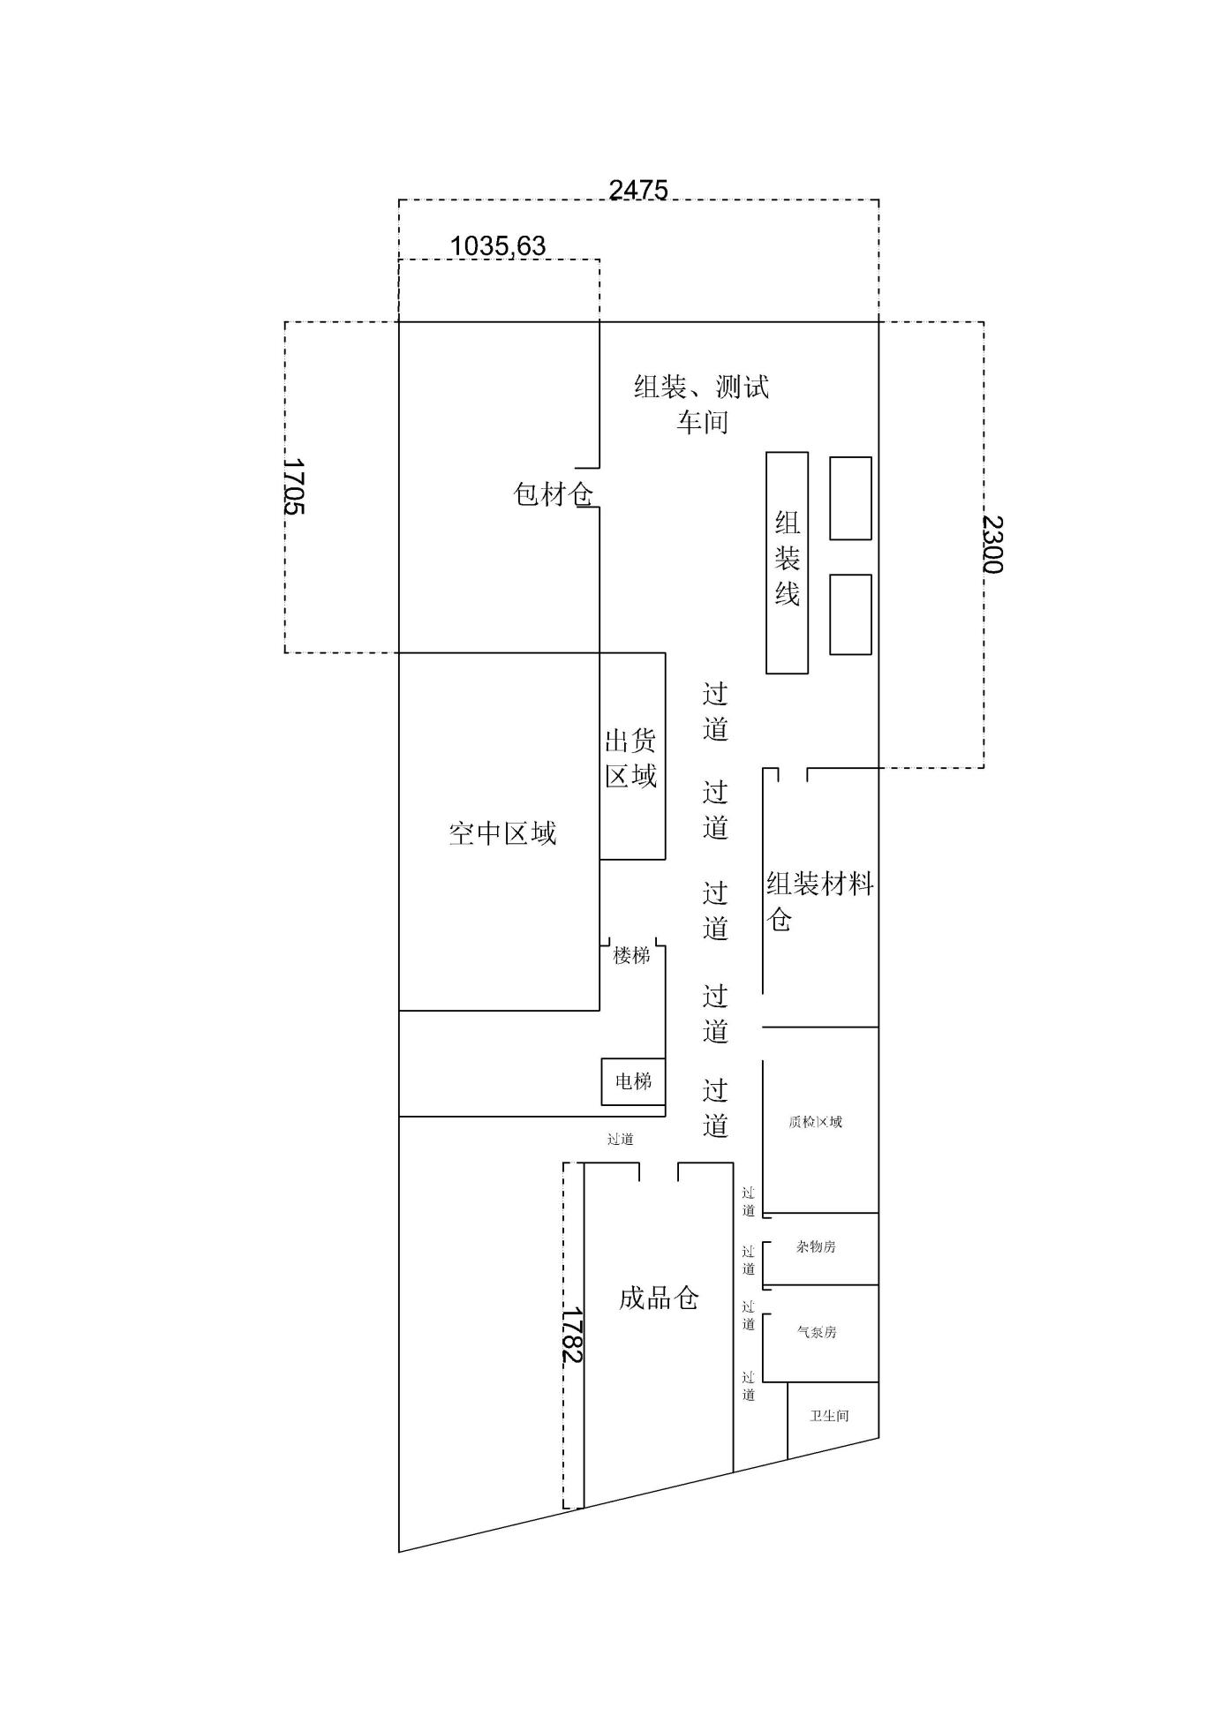
北

附图6项目平面布置图-2F

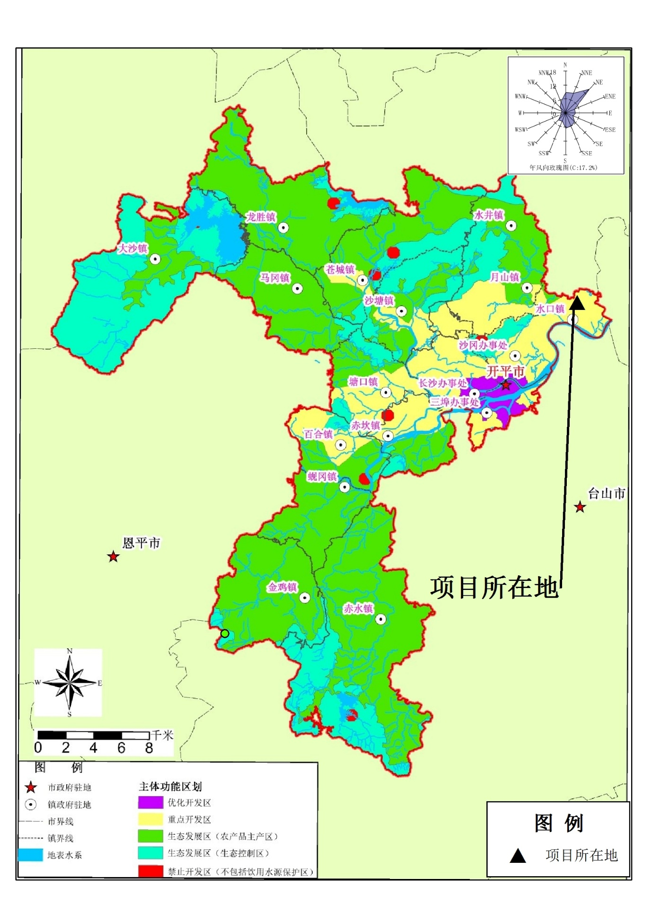附图7开平市主体功能区划图

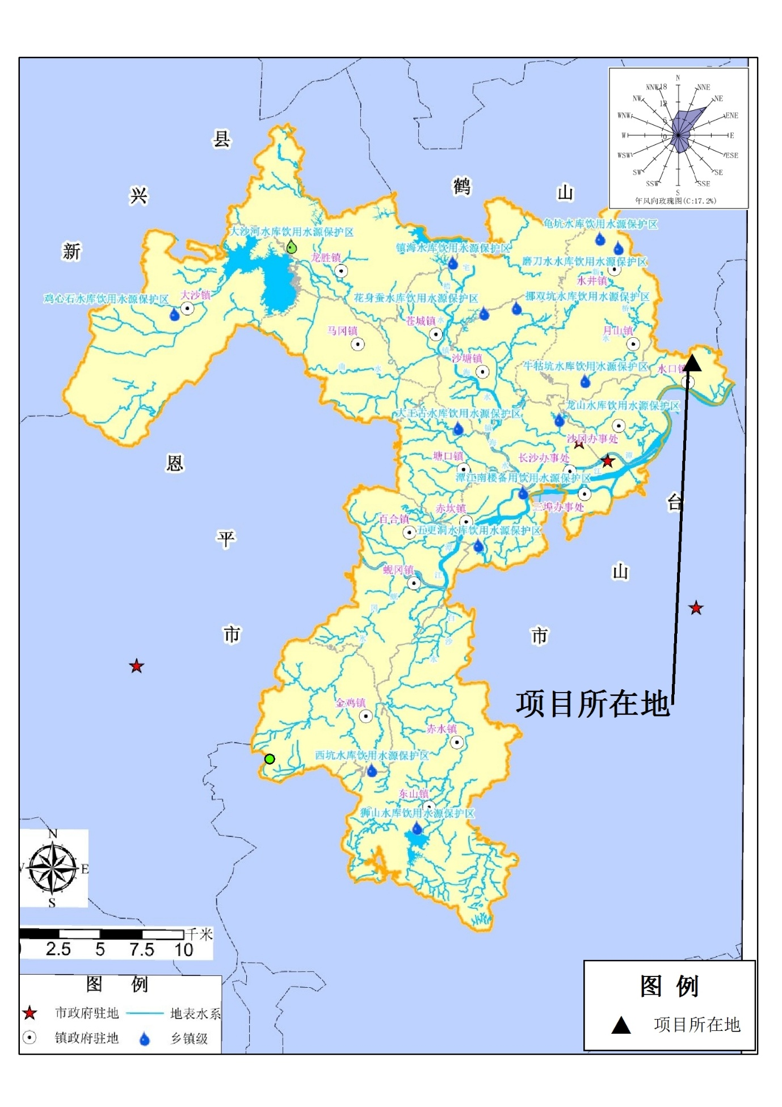

附图8项目位置与饮用水源保护区位置关系图

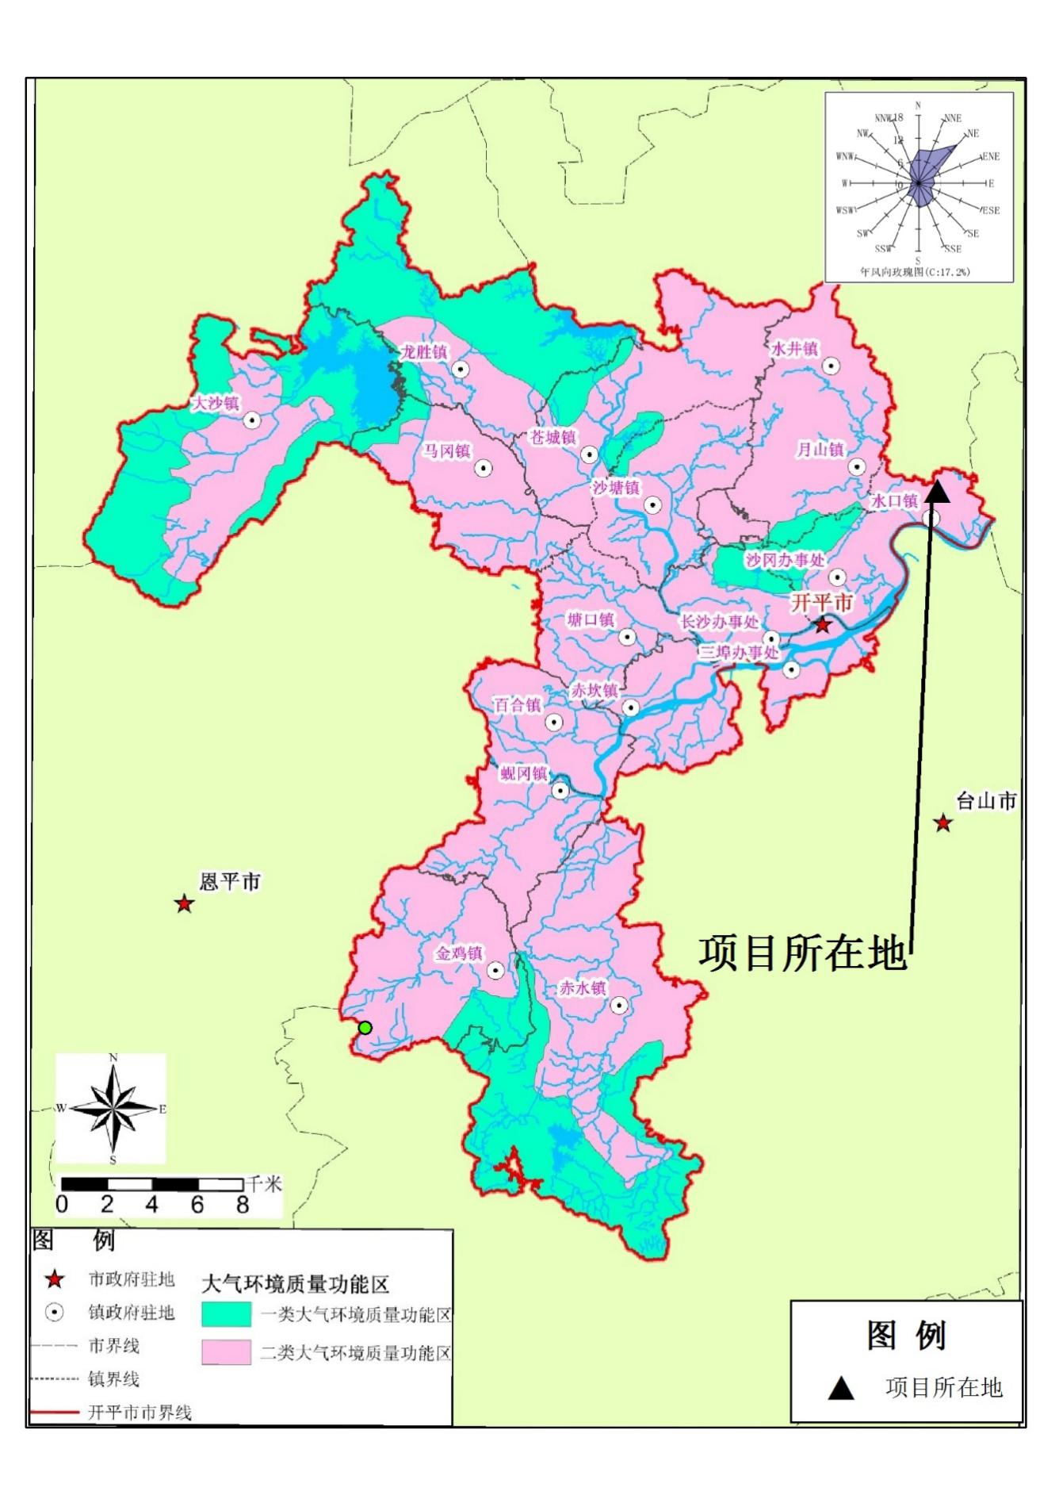

附图9项目所在地大气环境功能区划图
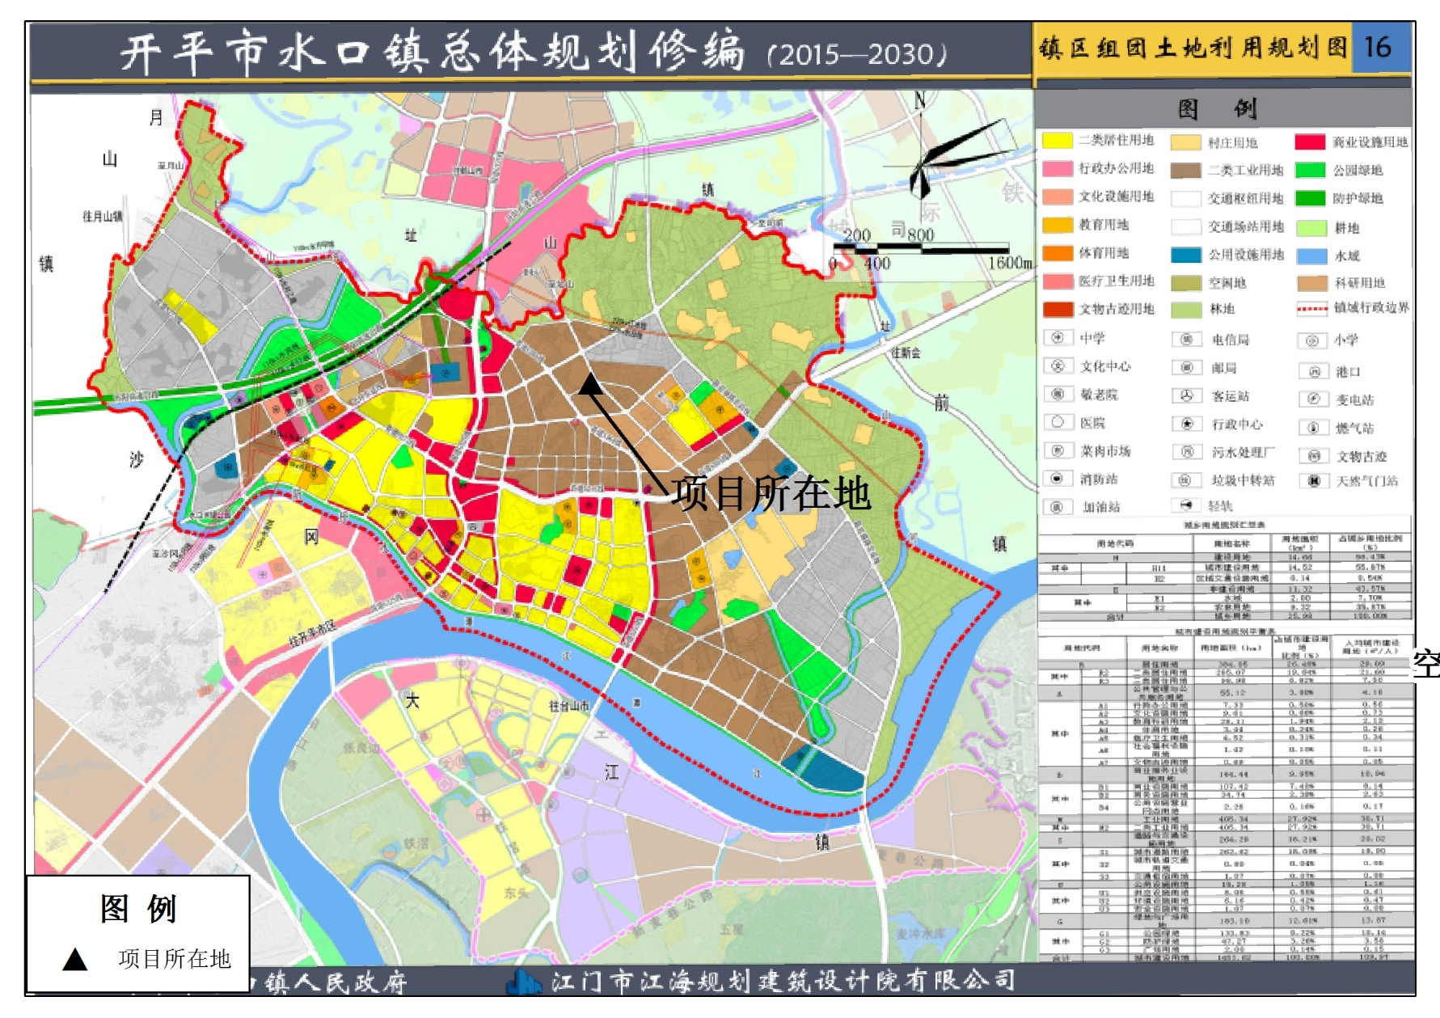

附图10项目所在地土地利用规划图

附表1 建设项目大气环境影响评价自查表
工作内容 |  | 自查项目
评价等级与范围 | 评价等级 | 一级 |  |  |  | 二级 |  |  |  |  |  | 三级
 | 评价范围 | 边长=50km |  |  |  | 边长5~50km |  |  |  |  |  | 边长=5km
评价因子 | SO₂+NO_{x}排放量 | ≥2000t/a |  |  |  | 500~2000t/a |  |  |  |  |  | <500t/a
 | 评价因子 | 基本污染物（SO₂、NO₂、PM₁₀）  其他污染物（TSP、非甲烷总烃） |  |  |  |  |  |  |  |  |  | 包括二次PM_{2.5}  不包括二次PM_{2.5}
评价标准 | 评价标准 | 国家标准 |  |  | 地方标准 |  |  |  | 附录D |  |  |  |  | 其他标准
现状评价 | 环境功能区 | 一类区 |  |  |  |  | 二类区 |  |  | 一类区和二类区
 | 评价基准年 | （2018）年
 | 环境空气质量现状调查数据来源 | 长期例行监测数据 |  |  |  |  | 主管部门发布的数据 |  |  | 现状补充监测
 | 现状评价 | 达标区 |  |  |  |  |  |  | 不达标区
污染源调查 | 调查内容 | 本项目正常排放源  本项项目非正常排放源现有污染源 |  |  |  | 拟替代的污染源 |  |  | 其他在建、拟建项目污染源 |  |  |  |  | 区域污染源
大气环境影响预测与评价（不适用） | 预测模型 | AERMOD |  | ADMS |  | AUSTAL2000 |  |  | EDMS/AEDT | CALPUFF |  |  |  | 网格模型 |  | 其他
 | 预测范围 | 边长≥50km |  |  |  | 边长5~50km |  |  |  |  |  |  |  | 边长=5km
 | 预测因子 | 预测因子（ ） |  |  |  |  |  |  | 包括二次PM_{2.5}  不包括二次PM_{2.5}
 | 正常排放短期浓度贡献值 | C_{本项目}最大占标率≤100% |  |  |  |  |  |  | C_{本项目}最大占标率>100%
 | 正常排放年均浓度贡献值 | 一类区 | C_{本项目}最大占标率≤10% |  |  |  |  |  | C_{本项目}最大占标率>10%
 |  | 二类区 | C_{本项目}最大占标率≤30% |  |  |  |  |  | C_{本项目}最大占标率>30%
 | 非正常排放1h浓度贡献值 | 非正常持续时长（ ）h |  |  |  |  |  | C_{非正常}占标率≤100% |  |  | C_{非正常}占标率>100%
 | 保证率日平均浓度和年平均浓度叠加值 | C_{叠加}达标 |  |  |  |  |  |  | C_{叠加}不达标
 | 区域环境质量的整体变化情况 | k≤ -20% |  |  |  |  |  |  | K> -20%
环境监测计划 | 污染源监测 | 监测因子：（非甲烷总烃、SO₂、NOx、TSP、PM₁₀） |  |  |  |  |  |  | 有组织废气监测  无组织废气监测 |  |  |  |  |  | 无监测
 | 环境质量监测 | 监测因子：（） |  |  |  |  |  |  | 监测点位数（） |  |  |  |  |  | 无监测
评价结论 | 环境影响 | 可以接受 不可以接受
 | 大气环境防护距离 | 距（ ）厂界最远（ ）m
 | 污染源年排放量 | SO₂：  （0.020）t/a |  |  |  | NO_{x}：  （0.032）t/a |  |  | 颗粒物：（0.116）t/a |  |  |  | VOCs  （0.072）t/a
注：“”为勾选，填“√”，“（ ）”为内容填写项

附表2 建设项目地表水环境影响评价自查表
工作内容 |  | 自查项目
影响识别 | 影响类型 | 水污染影响型√；水文要素影响型
 | 水环境保护目标 | 饮用水水源保护区；饮用水取水；涉水的自然保护区；重要湿度；  重点保护与珍稀水生生物的栖息地；重要水生生物的自然产卵场及索饵场、越冬场和洄游通道、天然渔场等渔业水体；涉水的风景名胜区；其他
 | 影响途径 | 水污染影响型 |  |  |  |  | 水文要素影响型
 |  | 直接排放；间接排放√；其他 |  |  |  |  | 水温；径流；水域面积
 | 影响因子 | 持久性污染物；有毒有害污染物；非持久性污染物√；pH值√；热污染；富营养化；其他 |  |  |  |  | 水温；水位（水深）；流速；流量；其他
评价等级 |  | 水污染影响型 |  |  |  |  | 水文要素影响型
 |  | 一级；二级；三级A；三级B√ |  |  |  |  | 一级；二级；三级
现状调查 | 区域污染源 | 调查项目 |  |  |  |  | 数据来源
 |  | 已建；在建；拟建；其他 |  | 拟替代的污染源 |  |  | 排污许可证；环评；环保验收；既有实测；现场监测；入河排放口数据；其他
 | 受影响水体水环境质量 | 调查时期 |  |  |  |  | 数据来源
 |  | 丰水期；平水期；枯水期；冰封期  春季；夏季；秋季；冬季√ |  |  |  |  | 生态环境保护主管部门√；补充监测；其他
 | 区域水资源开发利用状况 | 未开发√；开放量40% 以下；开发量40% 以上
 | 水文情势调查 | 调查时期 |  |  |  |  | 数据来源
 |  | 丰水期；平水期；枯水期；冰封期  春季；夏季；秋季；冬季 |  |  |  |  | 水行政主管部门；补充监测；其他
 | 补充监测 | 监测时期 |  | 监测因子 |  |  | 监测断面或点位
 |  | 丰水期；平水期；枯水期；冰封期  春季；夏季；秋季；冬季 |  | （ ） |  |  | 监测断面或点位个数（ ）个
现状评价 | 评价范围 | 河流：长度（ ）km；湖库、河口及近岸海域：面积（ ）km²
 | 评价因子 | （ pH、CODcr、BOD₅、DO、氨氮、总磷、SS ）
 | 评价标准 | 河流、湖库、河口：Ⅰ类；Ⅱ类√；Ⅲ类；Ⅳ类；Ⅴ类  近岸海域：第一类；第二类；第三类；第四类  规划年评价标准（ ）
 | 评价时期 | 丰水期；平水期；枯水期；冰封期  春季；夏季；秋季；冬季√
 | 评价结论 | 水环境功能区或水功能区、近岸海域环境功能区水质达标状况：达标；不达标√  水环境控制单元或断面水质达标状况：达标；不达标√  水环境保护目标质量状况：达标；不达标√  对照断面、控制断面等代表性断面的水质状况：达标；不达标√  底泥污染评价  水资源与开发利用程度及其水文情势评价  水环境质量回顾评价  流域（区域）水资源（包括谁能资源）与开发利用总体状况、生态流量管理要求与现状满足程度、建设项目占用水域空间的水流状况与河湖演变状况
影响预测 | 预测范围 | 河流：长度（ ）km；湖库、河口及近岸海域：面积（ ）km²
 | 预测因子 | （ ）
 | 预测时期 | 丰水期；平水期；枯水期；冰封期  春季；夏季；秋季；冬季  设计水文条件
 | 预测情景 | 建设期；生产运行期；服务器满后  正常工况；非正常工况  污染控制和减缓措施方案  区（流）域环境质量改善目标要求情景
 | 预测方法 | 数值解：解析解；其他  导则推荐模式：其他
影响评价 | 水污染控制和水环境影响减缓措施有效性评价 | 区（流）域水环境质量改善目标；替代削减源
 | 水环境影响评价 | 排放口混合区外满足水环境管理要求  水环境功能区或水功能区，近岸海域环境功能区水质达标  满足水环境保护目标水域水环境质量要求  水环境控制单元或断面水质达标  满足重点水污染物排放总量控制指标要求，重点行业建设项目，主要污染物排放满足等量或减量替代要求  满足区（流）域水环境质量改善目标要求  水文要素影响型建设项目同时应包括水文情势变化评价、主要水文特征值影响评价、生态流量符合性评价  对于新设或调整入河（湖库、近岸海域）排放口的建设项目，应包括排放口设置的环境合理性评价  满足生态保护红线、水环境质量底线、资源利用上线和环境准入清单管理要求
 | 污染源排放量核算 | 污染物名称 |  | 排放量（t/a） |  |  | 排放浓度（mg/L）
 |  | CODcr |  | 0.069 |  |  | 200
 |  | BOD₅ |  | 0.041 |  |  | 120
 |  | SS |  | 0.041 |  |  | 120
 |  | 氨氮 |  | 0.007 |  |  | 20
 | 替代源排放情况 | 污染源名称 | 排污许可证编号 |  | 污染物名称 | 排放量（t/a） |  | 排放浓度（mg/L）
 |  | （ ） | （ ） |  | （ ） | （ ） |  | （ ）
 | 生态流量确定 | 生态流量：一般水期（ ）m³/s；鱼类繁殖期（ ）m³/s；其他（ ）m³/s；生态水位：一般水期（ ）m；鱼类繁殖期（ ）m；其他（ ）m
防治措施 | 环保措施 | 污水处理设施√；水温减缓设施；生态流量保障设施；区域削减；依托其他工程措施；其他
 | 监测计划 |  |  | 环境质量 |  |  | 污染源
 |  | 监测方式 |  | 手动；自动；无监测√ |  |  | 手动√；自动；无监测
 |  | 监测点位 |  | （ ） |  |  | （生活污水处理设施出口）
 |  | 监测因子 |  | （ ） |  |  | （ COD_{cr}、BOD₅、SS、NH₃-N）
 | 污染物排放清单
评价结论 |  | 可以接受√；不可以接受
注：“”为勾选项，可√；“（ ）”为内容填写项；“备注”为其他补充内容。

附表3 建设项目环境风险评价自查表
工作内容 |  | 完成情况
风  险  调  查 | 危险物质 | 名称 | 润滑油 |  |  | 天然气
 |  | 存在总量/t | 0.5 |  |  | 0
 | 环境敏感性 | 大气 | 500m范围内人口数 人 |  |  |  |  |  |  |  |  | 5km范围内人口数 人
 |  |  | 每公里管段周边200m范围内人口数（最大） |  |  |  |  |  |  |  |  |  |  |  |  |  |  | 人
 |  | 地表水 | 地表水功能敏感性 |  |  |  |  | F1 □ |  |  |  | F2 □ |  |  |  |  |  | F3 □
 |  |  | 环境敏感目标分级 |  |  |  |  | S1 □ |  |  |  | S2 □ |  |  |  |  |  | S3 □
 |  | 地下水 | 地下水功能敏感性 |  |  |  |  | G1 □ |  |  |  | G2 □ |  |  |  |  |  | G3 □
 |  |  | 包气带防污性能 |  |  |  |  | D1 □ |  |  |  | D2 □ |  |  |  |  |  | D3 □
物质及工艺系统  危险性 |  | Q值 | Q＜1 |  |  |  |  | 1≤Q＜10 □ |  |  |  | 10≤Q＜100 □ |  |  |  |  |  | Q＞100 □
 |  | M值 | M1 □ |  |  |  |  | M2 □ |  |  |  | M3 □ |  |  |  |  |  | M4 □
 |  | P值 | P1 □ |  |  |  |  | P2 □ |  |  |  | P3 □ |  |  |  |  |  | P4 □
环境敏感  程度 |  | 大气 | E1 □ |  |  |  |  |  |  | E2 □ |  |  |  |  |  | E3 □
 |  | 地表水 | E1 □ |  |  |  |  |  |  | E2 □ |  |  |  |  |  | E3 □
 |  | 地下水 | E1 □ |  |  |  |  |  |  | E2 □ |  |  |  |  |  | E3 □
环境风险  潜势 |  | Ⅳ⁺ □ |  | Ⅳ □ |  |  |  |  | Ⅲ □ |  |  |  | Ⅱ □ |  |  |  |  |  | I
评价等级 |  | 一级 □ |  |  | 二级 □ |  |  |  |  |  | 三级 □ |  |  |  |  |  | 简单分析
风  险  识  别 | 物质危险性 | 有毒有害 |  |  |  |  |  |  |  |  | 易燃易爆
 | 环境风险  类型 | 泄漏 |  |  |  |  |  |  |  |  | 火灾、爆炸引发伴生/次生污染物排放
 | 影响途径 | 大气 |  |  |  |  | 地表水 |  |  |  |  |  |  | 地下水
事故情形分析 |  | 源强设定方法 |  |  | 计算法 □ |  |  |  |  |  | 经验估算法 □ |  |  |  |  |  | 其他估算法 □
风险  预测  与  评价 | 大气 | 预测模型 |  |  | SLAB □ |  |  |  |  |  | AFTOX □ |  |  |  |  |  | 其他 □
 |  | 预测结果 |  |  | 大气毒性终点浓度-1 最大影响范围 m
 |  |  |  |  | 大气毒性终点浓度-2 最大影响范围 m
 | 地表水 | 最近环境敏感目标 ，到达时间 h
 | 地下水 | 下游厂区边界到达时间 d
 |  | 最近环境敏感目标 ，到达时间 d
重点风险防范  措施 |  | ①储存危险废物必须严实包装，储存场地硬底化，设置漫坡围堰，储存场地选择室内或设置遮雨措施；②储存化学品必须严实包装，储存场地硬底化，设置漫坡围堰，储存场地选择室内或设置遮雨措施；③加强检修维护，确保废气收集系统的正常运行
评价结论与建议 |  | 项目物质不构成重大危险源，企业在落实相应风险防范和控制措施的情况下，总体环境风险可控
注：“□”为勾选项，“ ”为填写项。

附表4 建设项目环评审批基础信息表
